

Luca Capozucca, Fabio Rocci

**LE OPZIONI 2022**

**GUIDA PRATICA ALLA COMPILAZIONE DEL QUADRO VO**

* **Dichiarazione IVA**
* **Modello Redditi**
* **Comportamento concludente e sanzioni applicabili**
* **Vincolo dell’opzione**

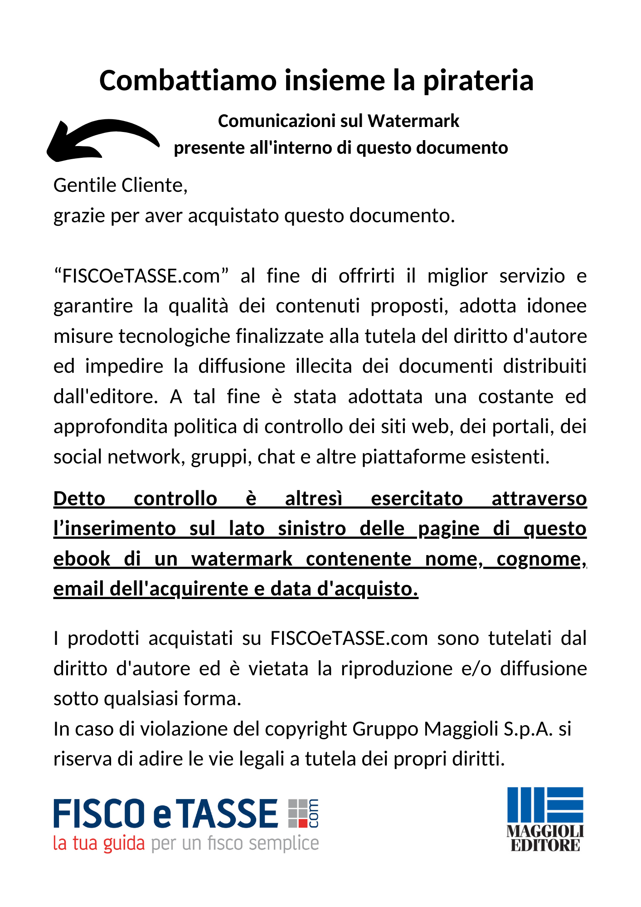

***Luca Capozucca***

Dottore Commercialista e Revisore Legale dei Conti. Si occupa prevalentemente di consulenza aziendale, societaria, contabile e fiscale a PMI ed Enti no profit. Ricopre l’incarico di Curatore Fallimentare e C.T.U. per il Tribunale di Fermo.

Ha maturato un'esperienza quale docente per alcuni enti di formazione in ambito regionale e nazionale su tematiche quali la fiscalità d'impresa, l'organizzazione aziendale e la responsabilità sociale d'impresa.

È autore di alcune pubblicazioni in ambito gestionale, societario, fiscale ed Enti no profit.

***Fabio Rocci***

Dottore Commercialista e Revisore Legale dei Conti. Si occupa prevalentemente di consulenza aziendale, societaria, contabile e fiscale a PMI ed Enti no Profit.

È componente della commissione terzo settore dell’Ordine Dottori Commercialisti ed Esperti Contabili di Macerata e Camerino.

È autore di alcune pubblicazioni in ambito gestionale, fiscale ed Enti no profit.

ISBN: 9788891653383

Gennaio 2022

© Copyright 2022 Maggioli

[www.fiscoetasse.com](http://www.fiscoetasse.com)

**Indice**

1. Introduzione 6

2. Quadro VO – guida alla compilazione nella dichiarazione IVA 8

2.1 Rigo VO1 – Rettifica detrazione per beni ammortizzabili 10

2.2 Rigo VO2 – Liquidazioni trimestrali 12

2.3 Rigo VO3 – Agricoltura 14

*2.3.1 Il regime speciale IVA per i produttori agricoli 15*

*2.3.2 Gli agricoltori esonerati 16*

*2.3.3 Comunicazione di opzioni e di revoche per il settore agricolo nel quadro VO: rigo VO3 17*

*2.3.4 L’attività di enoturismo 18*

*2.3.5 L’attività di agriturismo 19*

*2.3.6 Le attività agricole connesse 20*

2.4 Rigo VO4 – art.36, comma 3 – Esercizio di più attività 20

2.5 Rigo VO 5. Art. 36-bis – Dispensa dagli adempimenti per le operazioni esenti 22

2.6 Rigo VO6 – art. 74 c.1 Editoria 23

2.7 VO 7 – art. 74 c.6 Intrattenimenti e giochi – Applicazione del regime ordinario IVA 25

2.8 VO 8 - Acquisti intracomunitari 26

2.9 VO 8 – Cessione dei beni usati 27

2.10 Rigo VO10 – Vendite a distanza intracomunitarie 29

2.11 Rigo VO12 - Contribuenti con contabilità presso terzi – Art. 1, comma 3, d.P.R. n. 100 del 1998 30

2.12 Rigo VO13 – Applicazione dell’IVA alle cessioni di oro da investimento – Art. 10, n. 11 31

2.13 Applicazione del regime ordinario IVA per spettacoli viaggianti e contribuenti minori 32

2.14 Regime IVA per cassa 33

2.15 Prestazioni di servizi elettronici 35

2.16 Regime di contabilità ordinaria per le imprese minori 37

2.17 Regime di contabilità ordinaria per gli esercenti arti e professioni 38

2.18 Rigo VO22 – Determinazione del reddito nei modi ordinari per le altre attività agricole – Art. 56 bis, comma 5, del TUIR 38

2.19 Rigo VO23 – Determinazione del reddito agrario per le società agricole 39

2.20 Rigo VO24 – Determinazione del reddito per le società costituite da imprenditori agricoli - Art. 1, comma 1094, legge 27 dicembre 2006, n. 296 39

2.21 Rigo VO25 – Determinazione del reddito nei modi ordinari per le attività di produzione di energia da fonti rinnovabili – Art. 1, comma 423, legge 23 dicembre 2005, n. 266 40

2.22 Rigo VO26 – Tenuta dei registri IVA senza separata indicazione degli incassi e dei pagamenti per le imprese minori (art. 18, comma 5, D.P.R. n. 600/1973) 41

2.23 Rigo VO30 – Applicazione disposizioni Legge 398/1991 42

2.24 Righi VO32 - Agriturismo – Art. 5, legge n. 413 del 1991; VO35 - Attività enoturistica – Art. 1, commi da 502 a 505, legge n. 205 del 2017; VO36 - Attività oleoturistica – Art. 1, commi 513 e 514, legge n. 160 del 2019 43

2.25 Regime forfettario per le persone fisiche esercenti attività d’impresa, arti e professioni 43

2.26 Regime fiscale di vantaggio per l’imprenditoria giovanile e lavoratori in mobilità 45

2.27 Applicazione imposta sugli intrattenimenti nei modi ordinari 46

2.28 Determinazione della base imponibile IRAP da parte dei soggetti pubblici che esercitano anche attività commerciale 47

3. La compilazione del quadro VO nel modello Unico 48

4. Il comportamento concludente nella compilazione del quadro VO e le sanzioni eventualmente applicabili 50

4.1 Il regime applicato si definisce con il comportamento concludente 51

5. Quadro VO, vincolo dell’opzione 53

5.1 Opzione agli effetti dell’IVA 53

5.2 Opzioni agli effetti dei redditi 54

5.3 Opzioni agli effetti sia dell’IVA che dei redditi 55

Appendice 56

Istruzioni quadro VO in Dichiarazione Iva 2022 – anno 2021 56

Decreto del Presidente della Repubblica del 10/11/1997 n. 442 63

Risoluzione Agenzia Entrate n. 106 del 04.07.2001 63

Risoluzione Agenzia Entrate n. 106 del 04.07.2001 63

Risposta 378/2021 - Agenzia delle Entrate 66

1.

Introduzione

La compilazione del quadro VO all’interno della Dichiarazione IVA, o nei casi particolari previsti all’interno del Modello Unico, riserva sempre particolari difficoltà in capo a professionisti e addetti ai lavori.

Infatti, secondo quanto disposto dal D.P.R. 442/1997 nel caso in cui un contribuente intenda adottare o revocare un particolare regime fiscale, tra quelli specificatamente previsti in sede di compilazione del quadro VO, dovrà comunicare una specifica opzione all’interno del quadro stesso.

Tali opzioni o revoche dovranno essere effettuate esclusivamente utilizzando il quadro VO, tenendo conto del comportamento concludente adottato dal contribuente nel corso dell’anno. La compilazione del quadro VO, come in precedenza evidenziato, viene effettuata all’interno della Dichiarazione IVA annuale, nei casi invece in cui il contribuente sia esonerato dalla presentazione della Dichiarazione IVA la compilazione può essere effettuata allegando il modello alla dichiarazione dei redditi relativa al periodo d’imposta nel quale si intende esercitare l’opzione o la revoca.

Il Quadro VO, si compone di 5 differenti sezioni:

* SEZIONE 1 – Opzioni, rinunce e revoche agli effetti dell’IVA;
* SEZIONE 2 – Opzioni e revoche agli effetti delle imposte sui redditi;
* SEZIONE 3 – Opzioni e revoche agli effetti sia dell’IVA che delle imposte sui redditi;
* SEZIONE 4 – Opzione agli effetti dell’imposta sugli intrattenimenti;
* SEZIONE 5 – Opzione agli effetti dell’IRAP.

Nella presente pubblicazione cercheremo di fornire una linea guida con i principali aspetti da considerare in sede di compilazione del quadro VO così da poter supportare l’addetto ai lavori nella risoluzione delle principali criticità connesse.

Nello specifico, verranno affrontate le modalità di compilazione di ciascun rigo del quadro VO evidenziando anche i principali profili normativi connessi alle opzioni o revoche che il contribuente intende esercitare.

Nella terza parte della presente pubblicazione verrà affrontata la modalità di compilazione del quadro VO allegata alla dichiarazione dei redditi per i soggetti non obbligati alla presentazione della dichiarazione annuale IVA.

Nella quarta parte verranno affrontate le tematiche relative al comportamento concludente in sede di compilazione del quadro VO.

Nella quinta ed ultima parte verranno affrontate le tematiche relative ai vincoli posti alle opzioni o revoche esercitate e ai profili sanzionatori applicabili in merito alla compilazione di tali quadri.

Infine, il lavoro sarà concluso da un’appendice contenente la principale normativa applicabile alla compilazione del quadro VO.

2.

Quadro VO – guida alla compilazione nella dichiarazione IVA

Come evidenziato in premessa, il quadro VO viene compilato all’interno della dichiarazione IVA annuale o per i soggetti esonerati in allegato alla dichiarazione dei redditi.

Si compone di 5 differenti sezioni in base alla tipologia di opzione o revoca che il contribuente viene chiamato ad esercitare.

**Tabella 1 – Quadro VO nella dichiarazione annuale IVA**

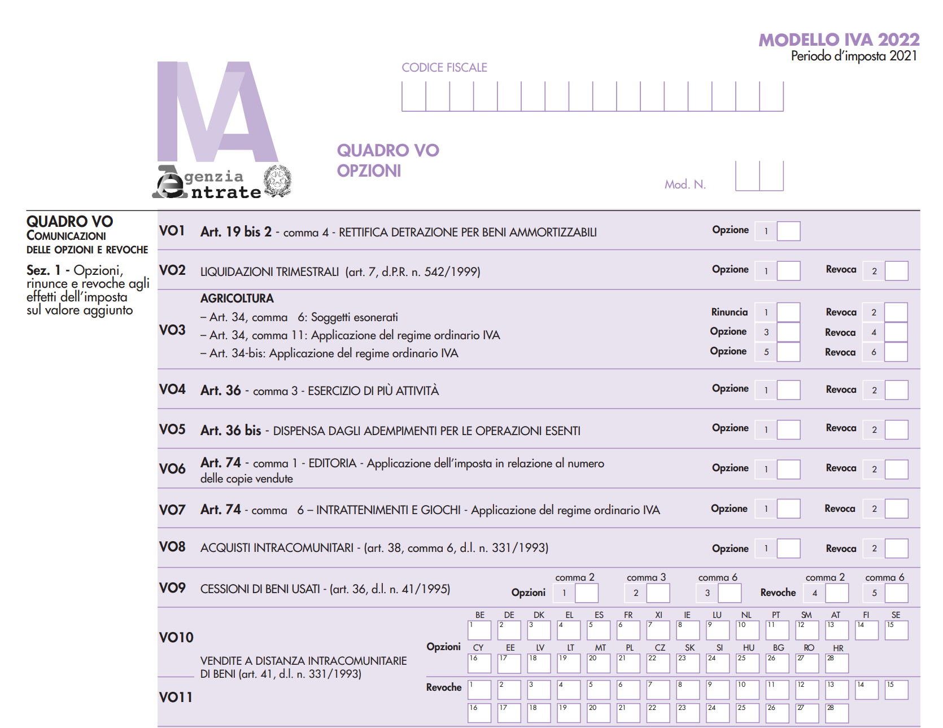

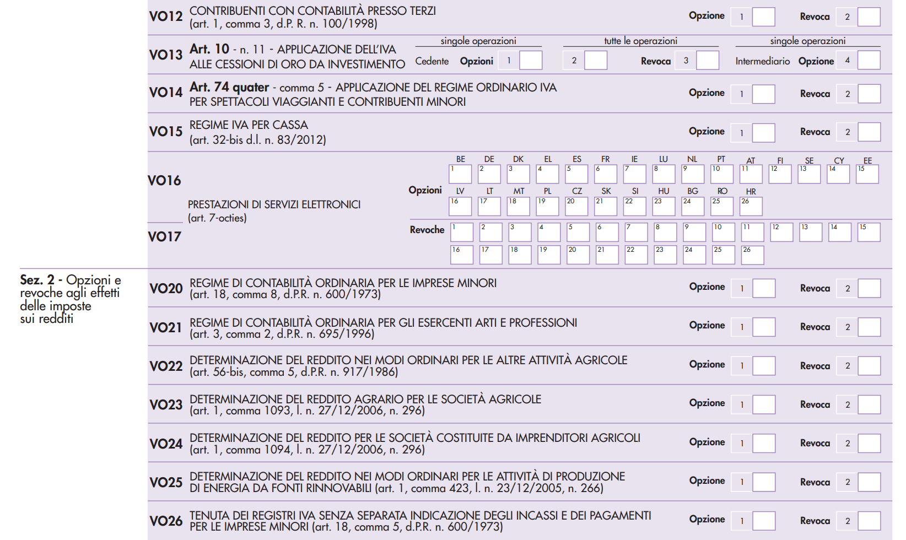

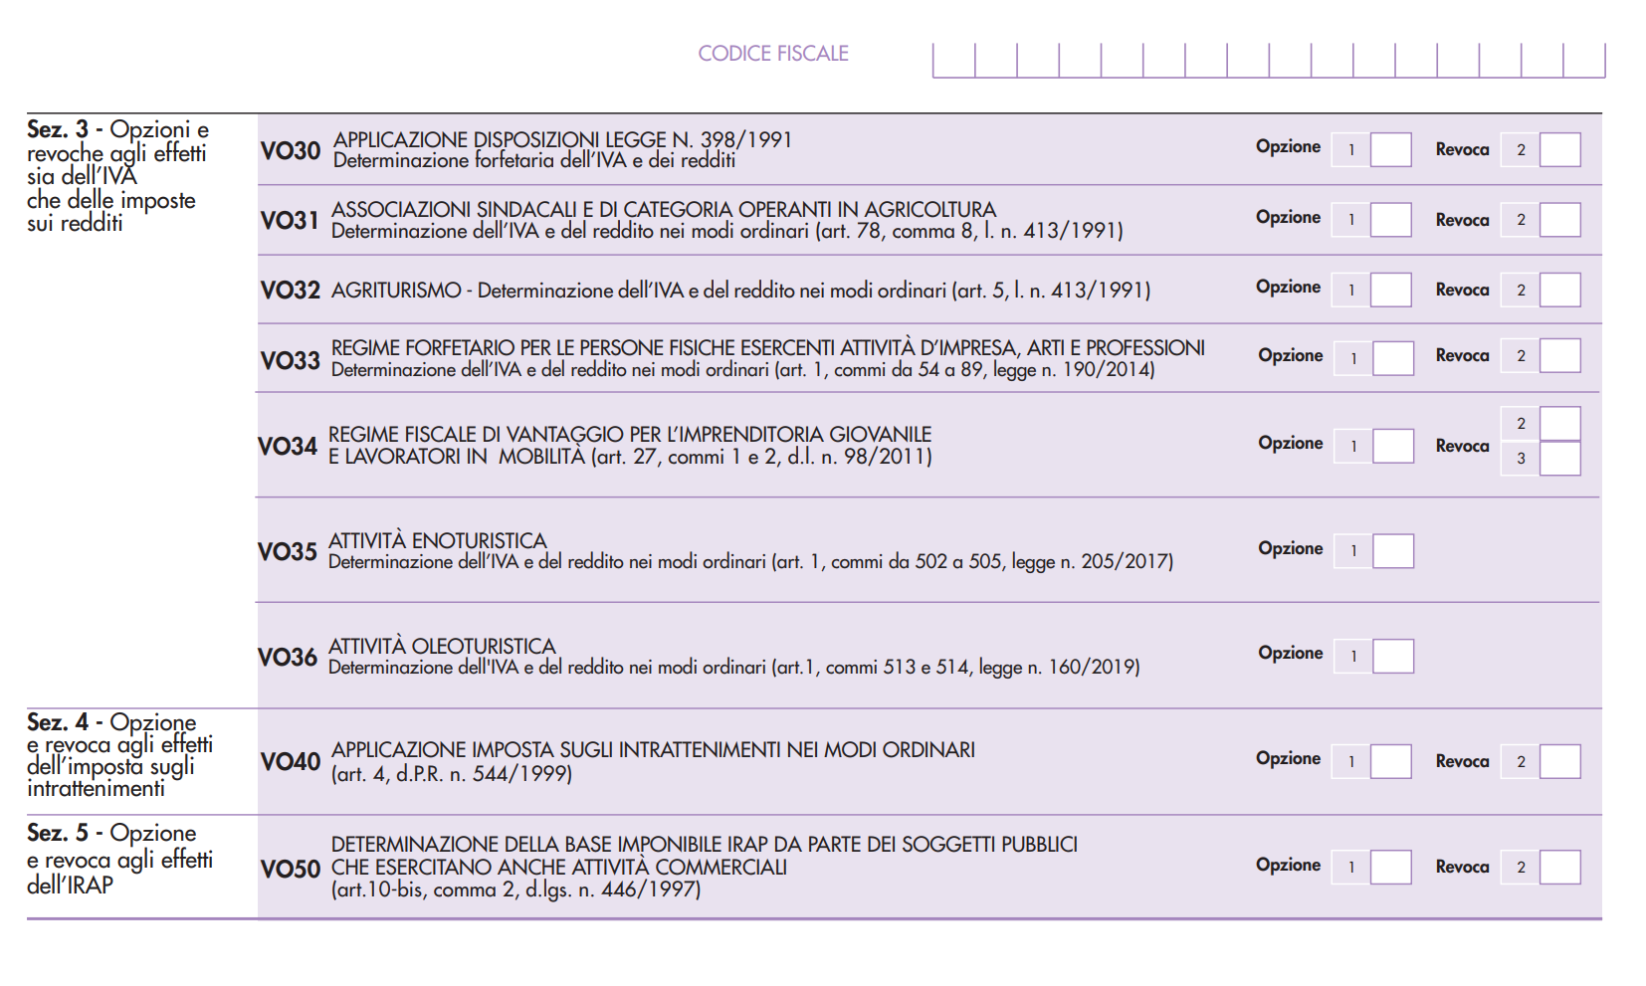

#### 2.1 Rigo VO1 – Rettifica detrazione per beni ammortizzabili

**Tabella 2 – art. 19 bis 2 D.P.R. 633/1972**

|  |
| --- |
| **Art. 19-bis 2 D.P.R. 633/1972** |
| *La**detrazione**dell’imposta**relativa**ai**beni**non**ammortizzabili**ed**ai**servizi**è**rettificata**in**aumento**o**in**diminuzione**qualora**i**beni**ed**i**servizi**medesimi**sono**utilizzati**per**effettuare**operazioni**che**danno**diritto**alla**detrazione**in**misura**diversa**da**quella**inizialmente**operata.**Ai**fini**di**tale**rettifica**si**tiene**conto**esclusivamente**della**prima**utilizzazione**dei**beni**e**dei**servizi.*  *Per**i**beni**ammortizzabili**la**rettifica**di**cui**al**comma**1**è**eseguita**in**rapporto**al**diverso**utilizzo**che**si**verifica**nell’anno**della**loro**entrata**in**funzione**ovvero**nei**quattro**anni**successivi**ed**è**calcolata**con**riferimento**a**tanti**quinti**dell’imposta**quanti**sono**gli**anni**mancanti**al**compimento**del**quinquennio.*  *Se**mutamenti**nel**regime**fiscale**delle**operazioni**attive,**nel**regime**di**detrazione**dell’imposta**sugli**acquisti**o**nell’attività**comportano**la**detrazione**dell’imposta**in**misura**diversa**da**quella**già**operata,**la**rettifica**è**eseguita**limitatamente**ai**beni**ed**ai**servizi**non**ancora**ceduti**o**non**ancora**utilizzati**e,**per**i**beni**ammortizzabili,**è**eseguita**se**non**sono**trascorsi**quattro**anni**da**quello**della**loro**entrata**in**funzione.*  *La**detrazione**dell’imposta**relativa**all’acquisto**di**beni**ammortizzabili,**nonché**alle**prestazioni**di**servizi**relative**alla**trasformazione,**al**riattamento**o**alla**ristrutturazione**dei**beni**stessi,**operata**ai**sensi**dell’articolo**19,**comma**5,**altresì,**soggetta**a**rettifica,**in**ciascuno**dei**quattro**anni**successivi**a**quello**della**loro**entrata**in**funzione,**in**caso**di**variazione**della**percentuale**di**detrazione**superiore**a**dieci**punti.*  *La**rettifica**si**effettua**aumentando**o**diminuendo**l’imposta**annuale**in**ragione**di**un**quinto**della**differenza**tra**l’ammontare**della**detrazione**operata**e**quello**corrispondente**alla**percentuale**di**detrazione**dell’anno**di**competenza.**Se**l’anno**o**gli**anni**di**acquisto**o**di**produzione**del**bene**ammortizzabile**non**coincidono**con**quello**della**sua**entrata**in**funzione,**la**prima**rettifica**è**eseguita,**per**tutta**l’imposta**relativa**al**bene,**in**base**alla**percentuale**di**detrazione**definitiva**di**quest’ultimo**anno**anche**se**lo**scostamento**non**è**superiore**a**dieci**punti.**La**rettifica**può**essere**eseguita**anche**se**la**variazione**della**percentuale**di**detrazione**non**è**superiore**a**dieci**punti**a**condizione**che**il**soggetto**passivo**adotti**lo**stesso**criterio**per**almeno**cinque**anni**consecutivi**e**ne**dia**comunicazione**con**la**dichiarazione**annuale**nella**quale**inizia**ad**avvalersi**di**detta**facoltà.*  *Ai**fini**del**presente**articolo**non**si**considerano**ammortizzabili**i**beni**di**costo**unitario**non**superiore**ad**euro**516,46,**né**quelli**il**cui**coefficiente**di**ammortamento**stabilito**ai**fini**delle**imposte**sul**reddito**è**superiore**al**venticinque**per**cento.*  *In**caso**di**cessione**di**un**bene**ammortizzabile**durante**il**periodo**di**rettifica,**la**rettifica**della**detrazione**va**operata**in**un'unica**soluzione**per**gli**anni**mancanti**al**compimento**del**periodo**di**rettifica,**considerando**a**tal**fine**la**percentuale**di**detrazione**pari**al**cento**per**cento**se**la**cessione**è**soggetta**ad**imposta,**ma**l’ammontare**dell’imposta**detraibile**non**può**eccedere**quello**dell’imposta**relativa**alla**cessione**del**bene.*  *Se**i**beni**ammortizzabili**sono**acquisiti**in**pendenza**di**fusione,**di**scissione,**di**cessione**o**conferimento**di**aziende,**compresi**i**complessi**aziendali**relativi**ai**singoli**rami**dell’impresa,**le**disposizioni**di**cui**ai**commi**precedenti**si**applicano**con**riferimento**alla**data**in**cui**i**beni**sono**stati**acquistati**dalla**società**incorporata**o**dalle**società**partecipanti**alla**fusione,**dalla**società**scissa**o**dal**soggetto**cedente**o**conferente.**I**soggetti**cedenti**o**conferenti**i**dati**rileganti**ai**fini**delle**rettifiche.*  *Le**disposizioni**del**presente**articolo**relative**ai**beni**ammortizzabili**devono**intendersi**riferite**anche**ai**beni**immateriali**di**cui**all’articolo**68**del**testo**unico**delle**imposte**sui**redditi,**approvato**con**decreto**del**Presidente**della**Repubblica**22**dicembre**1986,**n.**917.**Agli**effetti**del**presente**articolo**i**fabbricati**o**porzioni**di**fabbricati**sono**comunque**considerati**beni**ammortizzabili**ed**il**periodo**di**rettifica**è**stabilito**in**dieci**anni,**decorrenti**da**quello**di**acquisto**o**di**ultimazione.**Per**l’imposta**assolta**sull’acquisto**di**aree**fabbricabili**l’obbligo**di**rettifica**decennale**decorre**dalla**data**di**ultimazione**dei**fabbricati**insistenti**sulle**aree**medesime.**L’imputazione**dell’imposta**relativa**ai**fabbricati**ovvero**alle**unità**immobiliari,**soggette**a**rettifica,**che**siano**compresi**in**edifici**o**complessi**di**edifici**acquistati,**costruiti**o**ristrutturati**unitariamente,**deve**essere**determinata**sulla**base**di**parametri**unitari,**costituiti**dal**metro**quadrato**o**dal**metro**cubo,**o**da**parametri**similari,**che**rispettino**la**proporzionalità**fra**l’onere**complessivo**dell’imposta**relativa**ai**costi**di**acquisto,**costruzione**o**ristrutturazione,**e**la**parte**di**costo**dei**fabbricati**o**unità**immobiliari**specificatamente**attribuibile**alle**operazioni**che**non**danno**diritto**alla**detrazione**dell’imposta.*  *Le**rettifiche**delle**detrazioni**di**cui**ai**commi**precedenti**sono**effettuate**nella**dichiarazione**relativa**all’anno**in**cui**si**verificano**gli**eventi**che**le**determinano,**sulla**base**delle**risultanze**delle**scritture**contabili**obbligatorie.* |

**Tabella 3 – rigo VO 1**



Secondo quanto previsto dall’art. 19 bis 2 del D.P.R. 633/72, nei quattro anni successivi all’acquisto di un bene ammortizzabile occorre operare una rettifica dell’iva originariamente detratta qualora la percentuale di detrazione risulti variata per più di 10 punti percentuali rispetto a quella originaria.

Mediante l’esercizio dell’opzione invece il contribuente può scegliere di optare per la rettifica dell’imposta anche qualora la variazione della percentuale della detrazione risulti inferiore a 10 punti percentuali.

Tale opzione diviene applicabile per i soggetti che effettuano attività esenti e che utilizzano beni ammortizzabili con coefficienti di ammortamento non superiori al 25%.

L’opzione che viene effettuata compilando il quadro VO è **vincolante** per almeno **cinque annualità**. Pertanto, il contribuente che decide di optare, dall’anno 2021, per la possibilità di rettifica dei beni ammortizzabili, dovrà procedere con il calcolo anche per le successive annualità 2022,2023,2024 e 2025.

Nel caso in cui la rettifica venga optata in presenza di beni immobili, tale opzione dovrà essere almeno di **tipo decennale.**

#### 2.2 Rigo VO2 – Liquidazioni trimestrali

**Tabella 4 – art. 7 D.P.R. 542/1999**

|  |
| --- |
| **ART. 7 D.P.R. 542/1999** |
| 1. I contribuenti che nell'anno solare precedente hanno realizzato un volume d'affari non superiore a lire 600 milioni per le imprese aventi per oggetto prestazioni di servizi e per gli esercenti arti o professioni, ovvero lire un miliardo per le imprese aventi per oggetto altre attività, possono optare, per:  a) l'effettuazione delle liquidazioni periodiche, di cui all'[articolo 1, comma 1, del decreto del Presidente della Repubblica 23 marzo 1998, n. 100](https://def.finanze.it/DocTribFrontend/decodeurn?urn=urn:doctrib::DPR:1998-03-23;100_art1-com1), e dei relativi versamenti dell'imposta entro il 16 del secondo mese successivo a ciascuno dei primi tre trimestri solari; qualora l'imposta non superi il limite di lire 50.000 il versamento e' effettuato insieme a quello dovuto per il trimestre successivo;  b) il versamento dell'imposta dovuta entro il 16 di marzo di ciascun anno, ovvero entro il termine previsto dall'articolo 17, comma 1, del regolamento di cui al [decreto del Presidente della Repubblica 7 dicembre 2001, n. 435](https://def.finanze.it/DocTribFrontend/decodeurn?urn=urn:doctrib::DPR:2001-12-07;435), maggiorando le somme da versare degli interessi nella misura dello 0.40 per cento per ogni mese o frazione di mese successivo alla predetta data.  2. Nei confronti dei contribuenti che esercitano contemporaneamente prestazioni di servizi ed altre attività e non provvedono alla distinta annotazione dei corrispettivi resta applicabile il limite di lire un miliardo relativamente a tutte le attività esercitate.  3. Per i soggetti che esercitano l'opzione di cui al comma 1 le somme devono essere maggiorate degli interessi nella misura dell'1 per cento.  3-bis. I soggetti che esercitano l'opzione di cui al comma 1, lettera a), possono annotare le fatture nel registro di cui all'[articolo 23 del decreto del Presidente della Repubblica 26 ottobre 1972, n. 633](https://def.finanze.it/DocTribFrontend/decodeurn?urn=urn:doctrib::DPR:1972-10-26;633_art23), entro la fine del mese successivo al trimestre di effettuazione delle operazioni e con riferimento allo stesso mese di effettuazione delle operazioni. |

**Tabella 5 – rigo VO 2**



Secondo quanto previsto dall’art. 27 del D.P.R. 633/1972 tutti i contribuenti determinano le liquidazioni periodiche IVA ed effettuano il relativo versamento con cadenza mensile. Il regime mensile è infatti considerato come regime naturale per ogni contribuente in sede di apertura di partita IVA.

Secondo però l’art. 7 sopra citato, sussistono delle soglie secondo le quali un contribuente può scegliere di applicare, in alternativa al regime mensile, quello trimestrale di versamento dell’IVA.

I contribuenti con volume d’affari realizzato nell’anno precedente (2020) non superiore a:

* € 400.000,00, per le attività di prestazione di servizi e di lavoro autonomo;
* € 700.000,00 per le attività diverse dalle precedenti;

possono adottare il regime trimestrale di versamento dell’IVA, con la maggiorazione dell’1% a titolo di interessi.

Nel caso in cui il soggetto svolga contemporaneamente più attività (tra commercio e prestazioni di servizi) senza distinta annotazione dei corrispettivi, il limite da prendere in considerazione ai fini dell’ammissibilità dell’opzione è quello di € 700.000.

Nel caso di apertura nuova partita IVA, l’opzione va esercitata nella prima dichiarazione annuale IVA successiva all’apertura, compilando il rigo 2 del quadro VO nella casella “1” opzione.

L’opzione è vincolante per almeno una annualità ed è valida fino a revoca che il contribuente dovrà esercitare compilando il rigo 2 del quadro VO nella casella “2” revoca.

L’opzione non deve essere ripetuta in ciascuna annualità ma rimane valida fino a successiva revoca. Nel caso in cui non venga compilato il quadro VO in sede di esercizio dell’opzione, il contribuente può comunque far valere il “comportamento concludente” qualora abbia provveduto a versare l’imposta dovuta trimestralmente con la maggiorazione del 1% a titolo di interessi.

Per alcune categorie di soggetti individuate dall’art. 74 c.4 D.P.R. 633/1972 quali i distributori di carburante per uso di autotrazione e gli autotrasportatori di cose per conto terzi iscritti all’albo, non si applica la maggiorazione dell’1% a titolo di interessi per il versamento dell’IVA con cadenza trimestrale.

#### 2.3 Rigo VO3 – Agricoltura

**Tabella 6 – Art. 34 C.2 D.P.R. 633/1972**

|  |
| --- |
| **ART. 34 C.2 D.P.R. 633/1972** |
| L’art.34comma2delD.P.R.633/1972consideraproduttoriagricoli:   * isoggetticheesercitanoleattivitàindicatenell’art.2135delCodiceCivileequellicheesercitanoattivitàdipescainacquedolci,dipiscicoltura,dimitilicoltura,diostricolturaedicolturadialtrimolluschi,crostacei,nonchédiallevamentodirane; * gliorganismiagricolidiintervento,oaltrisoggettiperloroconto,cheeffettuanocessionediprodottiinapplicazionediregolamentidell’UnioneEuropea,concernentil’organizzazionecomunedeimercatideiprodottistessi; * lecooperative,iloroconsorzi,associazionielorounionicostituiteericonosciuteaisensidellalegislazionevigentecheeffettuanocessionidibeniprodottiprevalentementedaisoci,associatiopartecipanti,nellostatooriginarioopreviamanipolazioneotrasformazione,glienticheprovvedonoperlegge,anchepreviamanipolazioneotrasformazione,allavenditacollettivapercontodeiproduttorisoci. |

Gli organismi associativi che provvedono alla vendita di prodotti agricoli prevalentemente prodotti dai soci applicano il regime speciale di detrazione sulla totalità delle cessioni di prodotti agricoli e ittici rientranti fra quelli elencati nella Tabella A), parte I, allegata al D.P.R. n. 633 del 1972.

I regimi Iva previsti specificatamente per il settore agricolo sono

* il regime di esonero, per i produttori agricoli con volume d'affari non superiore a 7.000 euro, costituito per almeno due terzi da cessioni di prodotti agricoli e ittici compresi nella Tabella A), parte prima, allegata al D.P.R. 633/1972;
* il regime speciale, per i produttori agricoli con volume d'affari superiore a euro 7.000.

Per talune attività, come le attività agricole connesse, è prevista la determinazione dell'imposta sul valore aggiunto riducendo l'imposta relativa alle operazioni imponibili, in misura pari al 50% del suo ammontare, a titolo di detrazione forfettaria dell'imposta afferente agli acquisti e alle importazioni (art. 5 comma 2 della Legge n. 413 del 30 dicembre 1991). È sempre possibile comunque adottare, per tali attività, l’applicazione dell’IVA nei modi ordinari.

##### 2.3.1 Il regime speciale IVA per i produttori agricoli

I produttori agricoli in regime speciale hanno l’obbligo di calcolare l’IVA eventualmente dovuta e di versare la stessa entro le normali scadenze (liquidazione mensile/trimestrale), valide per tutti gli altri contribuenti.

Per i produttori agricoli, il regime speciale IVA (art. 34 del D.P.R. n. 633/1972) è quello “naturale”, indipendentemente dal volume d’affari realizzato nell’anno precedente.

È possibile optare (ai sensi del D.P.R. 10 novembre 1997, n. 442) per l’applicazione del regime IVA ordinario e tale opzione ha una durata triennale.

Il regime speciale IVA, per i produttori agricoli, prevede che l’IVA assolta a monte sugli acquisti di beni o servizi nell’esercizio dell’attività agricola, sia detratta forfettariamente nella misura che risulta dall’applicazione all’importo imponibile delle operazioni attive di percentuali di compensazione stabilite per gruppi di prodotti.

Per l’applicazione del regime speciale, mediante delle percentuali di compensazione, devono coesistere i seguenti presupposti soggettivi e oggettivi.

Il regime speciale è adottabile da:

* produttori agricoli che esercitano individualmente o in forma associata le attività di cui all’art. 2135 c.c., a prescindere dal volume d’affari dell’anno solare precedente;
* cooperative di produttori agricoli e loro consorzi, che effettuano per conto dei soci la vendita dei prodotti conferiti;
* organismi agricoli di intervento (*es. AGEA - Agenzia per le erogazioni in agricoltura*), che operano in applicazione di regolamenti della Unione Europea, concernenti l’organizzazione comune dei mercati.

I soggetti sopra evidenziati possono applicare il regime speciale solo relativamente alle cessioni di prodotti agricoli ed ittici elencati nella Tabella A), parte I, allegata al D.P.R. n. 633/1972. Per la cessione dei prodotti presenti in tale Tabella, il regime speciale è applicabile anche: alla manipolazione, conservazione, trasformazione e commercializzazione diretta dei propri prodotti; alla manipolazione, conservazione, trasformazione e commercializzazione di prodotti acquisiti da terzi, a condizione che sia rispettato il principio della prevalenza, e cioè che l’ammontare di questi ultimi prodotti non sia superiore a quelli provenienti dal proprio fondo.

La Tabella sopra specificata contiene un elenco tassativo dei prodotti agricoli la cui cessione può rientrare nel regime speciale e prevede, principalmente, prodotti allo stato originario (come ortaggi e frutta) e alcuni prodotti trasformati (come olio, vino e formaggi). Per quanto riguarda le cessioni di animali va precisato che:

* bovini, equini, suini, ovini e caprini rientrano nel regime speciale solo se ceduti vivi;
* i volatili da cortile, i conigli, i piccioni, le lepri, le pernici, i fagiani rientrano nel regime speciale anche se ceduti macellati e a condizione che siano destinati all’alimentazione umana;
* alcune attività di allevamento, riconosciute agricole ai fini delle imposte dirette, non possono applicare il regime speciale IVA (ad esempio, allevamento di cani, visoni, cincillà e volpi).

Il regime speciale IVA in agricoltura non è applicabile alle seguenti operazioni:

* cessioni di prodotti agricoli di cui alla parte I della Tabella A), qualora l’acquisto derivi da atto non assoggettato a IVA, sempre che il cedente, il donante o il conferente siano soggetti al regime ordinario. Tale divieto, stabilito dall’art. 34, comma 4, del D.P.R. n. 633/1972, non si applica, se il cedente, conferente o donante sono soggetti al regime speciale agricolo. In tale caso, il soggetto in regime speciale può trasferire la propria azienda agricola, applicando l’imposta di registro, senza che al destinatario sia preclusa la detrazione forfettaria;
* cessioni di beni diversi da quelli inclusi nella Tabella A), parte I, allegata al D.P.R. n. 633/1972;
* prestazioni di servizi;
* cessioni di beni inclusi nella Tabella A), parte I, acquisiti da terzi ed oggetto di mera commercializzazione.

In tali casi, non potranno essere utilizzate le percentuali di compensazione e, conseguentemente, l’IVA viene applicata nei modi ordinari. In presenza di attività “mista”, le operazioni vanno annotate separatamente sui registri IVA (acquisti e vendite) e in sede di liquidazione periodica IVA.

##### 2.3.2 Gli agricoltori esonerati

In presenza di particolari condizioni gli agricoltori sono esonerati dal versamento dell’imposta e da tutti gli obblighi documentali e contabili, compresa la Dichiarazione annuale: sono coloro che nel periodo d’imposta precedente hanno realizzato un volume d’affari non superiore a 7.000 euro.

Il volume d’affari deve essere costituito per almeno due terzi da cessioni di prodotti agricoli ed ittici compresi nella prima parte della Tabella A) allegata al D.P.R. n. 633 del 1972.

##### 2.3.3 Comunicazione di opzioni e di revoche per il settore agricolo nel quadro VO: rigo VO3

Relativamente al settore dell’agricoltura, le opzioni e/o le revoche vanno effettuate nel **rigo VO3** nel quale sono presenti sei caselle.

**Tabella 7 – rigo VO3**



La casella 1 (Rinuncia) deve essere barrata dai produttori agricoli esonerati (*comma 6, dell’art. 34*), cioè con volume d’affari non superiore a 7.000 euro, che hanno rinunciato, dall’anno per il quale si sta presentando la Dichiarazione, all’esonero dal versamento dell’imposta e da tutti gli obblighi documentali e contabili, compresa la Dichiarazione annuale, ad eccezione dell’obbligo di conservare le fatture di acquisto e le bollette doganali. La scelta vincola il contribuente fino a revoca e, comunque, per almeno un triennio.

La seconda casella (Revoca) deve essere barrata dai contribuenti che intendono revocare la rinuncia al regime di esonero dall’anno d’imposta per il quale si sta predisponendo la dichiarazione IVA.

La casella 3 (Opzione) deve essere barrata dai produttori agricoli che hanno applicato l’IVA nei modi ordinari a partire dal periodo di imposta per il quale si sta presentando la Dichiarazione. L’opzione è consentita anche ai produttori agricoli esonerati che, se intendono applicare l’imposta nei modi ordinari, devono contestualmente barrare anche la casella 1 per comunicare la rinuncia al regime di esonero. Anche in questo caso, l’opzione è vincolante fino a revoca e, comunque, per almeno un triennio.

La casella 4 (Revoca) deve essere barrata dai contribuenti che hanno revocato, a partire dal periodo di imposta a cui la dichiarazione si riferisce, l’opzione per l’applicazione dell’imposta nei modi ordinari.

La casella 5 (Opzione) deve essere barrata dai produttori agricoli che, a partire dall’anno per il quale si sta presentando la dichiarazione, hanno applicato, per le operazioni effettuate nell’ambito dell’attività di fornitura di servizi (attività agricole connesse), l’IVA nei modi ordinari, in luogo del regime speciale previsto dall’art. 34*-bis*. L’opzione è vincolante fino a revoca e, comunque, per almeno un triennio.

La casella 6 (Revoca) deve essere barrata dai contribuenti che hanno revocato, a partire dall’anno oggetto della dichiarazione, l’opzione per l’applicazione dell’imposta nei modi ordinari.

**Tabella 8 – Istruzioni rigo VO3 (Dichiarazione IVA 2021)**

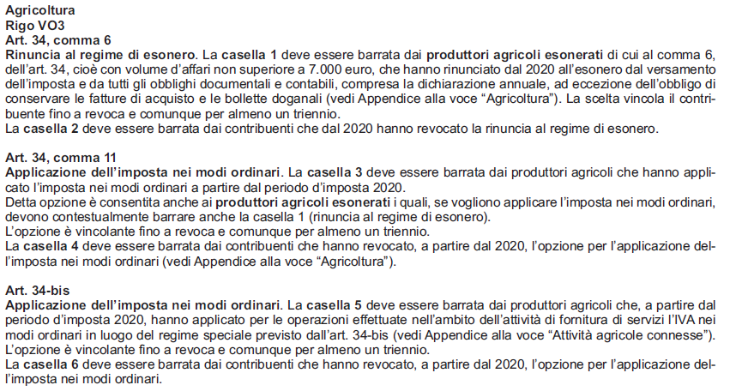

##### 2.3.4 L’attività di enoturismo

L’articolo 1, commi da 502 a 505 della Legge n. 205 del 27 dicembre 2017, nel disciplinare l’attività enoturistica, cioè l’attività di conoscenza del vino espletate nel luogo di produzione, prevede che le imprese agricole che esercitano tale attività possano applicare il particolare sistema di determinazione forfettaria dell’IVA dovuta, previsto dall’art. 5, della Legge n. 413 del 1991.

L’imposta dovuta si determina per differenza, applicando la detrazione forfettaria del 50% all’imposta relativa alle operazioni imponibili registrate o soggette a registrazione. Il sistema di determinazione forfettaria dell’imposta, ai sensi del comma 1 del sopracitato art. 5, è previsto anche agli effetti delle imposte sui redditi.

Rimane ferma la possibilità, per i contribuenti che non vogliono determinare forfettariamente l’imposta dovuta, di optare per il regime ordinario in sede di Dichiarazione IVA, relativa all’anno in cui la scelta è stata operata. In questo caso (rinuncia del regime forfettario a favore di quello ordinario), nella Dichiarazione IVA relativa all’anno della rinuncia, il rigo da utilizzare è il rigo VO35: l’unica casella (casella 1) deve essere barrata dai soggetti esercenti l’attività enoturistica, che hanno optato per la detrazione dell’IVA (e per la determinazione del reddito) nei modi ordinari. Con tale opzione viene comunicato di non essersi avvalsi della determinazione forfettaria dell’imposta prevista dall’art. 5, della Legge n. 413 del 30 dicembre 1991. L’opzione è vincolante per un triennio ed è valida fino a revoca.

Per l’attività di **oleoturismo**, introdotta dalla Legge 160/2019, valgono le stesse considerazioni esposte per quella enoturistica ma, essendo un’attività introdotta dal 1° gennaio 2020, le relative opzioni dovranno essere manifestate nelle dichiarazioni a partire dall’anno 2021.

**Tabella 8 bis– Attività di Agriturismo, Enoturismo e Oleoturismo. Righi VO32, VO35 e VO36**

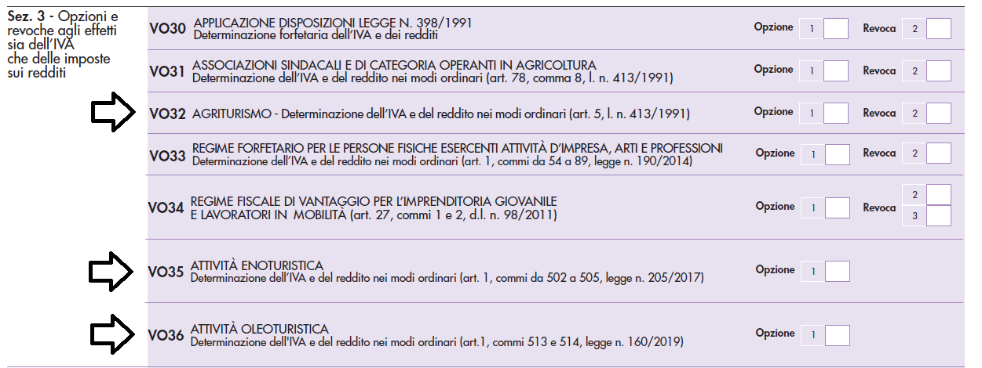

##### 2.3.5 L’attività di agriturismo

Anche per i soggetti che esercitano l’attività di agriturismo è prevista (in questo caso è il comma 2 dell’art. 5, della Legge n. 413/1991) la determinazione forfettaria dell’IVA dovuta.

L’imposta dovuta si determina per differenza, applicando la detrazione forfettaria del 50% all’imposta relativa alle operazioni imponibili registrate o soggette a registrazione.

Per i contribuenti che non vogliano determinare forfettariamente l’imposta si può comunicare l’apposita opzione in sede di Dichiarazione IVA relativa all’anno in cui la scelta è stata operata, valida anche agli effetti delle imposte sui redditi.

I produttori agricoli che esercitano sia attività agricola che agrituristica devono adottare contabilità separate ai sensi dell’art. 36, comma 4. La Dichiarazione annuale va presentata compilando due, o più, moduli. In questi casi i passaggi interni fra le attività contabilmente separate fanno sorgere l’obbligo di emissione di apposita fattura.

Il rigo previsto per gestire tali casistiche è il VO32: la casella 1 (Opzione) deve essere barrata dai soggetti che esercitano attività di agriturismo e che hanno optato per la detrazione dell’IVA e per la determinazione del reddito nei modi ordinari e comunicano pertanto di non essersi avvalsi della determinazione forfettaria dell’imposta. L’opzione è vincolante per un triennio ed è valida fino a revoca. La casella 2 (Revoca) deve essere barrata per comunicare la revoca dell’opzione.

##### 2.3.6 Le attività agricole connesse

L’art. 2, comma 7, della Legge n. 350 del 24 dicembre 2003 ha istituito un regime di detrazione IVA forfettizzato per gli imprenditori agricoli che svolgono le “attività dirette alla produzione di beni ed alla fornitura di servizi di cui al terzo comma dell’articolo 2135 del codice civile”.

Con la Circolare n. 6 del 16 febbraio 2005 l’Agenzia delle Entrate ha precisato che il regime introdotto dall’art. 34-bis si applica unicamente alle attività di fornitura di servizi svolte “mediante l’utilizzazione prevalente di attrezzature o risorse dell’azienda normalmente impiegate nell’attività agricola esercitata”.

L'imposta sul valore aggiunto, per tali attività, è determinata riducendo l'imposta relativa alle operazioni imponibili in misura pari al 50% del suo ammontare, a titolo di detrazione forfettaria dell'imposta afferente agli acquisti ed alle importazioni.

I contribuenti hanno la facoltà di non avvalersi di tale metodologia di determinazione dell’imposta e, al riguardo, la comunicazione dell’opzione prevista dal comma 2 del citato art. 34-bis (regime ordinario) deve essere effettuata barrando la casella 5 (Opzione) del rigo VO3. L’opzione è vincolante fino a revoca e, comunque, per almeno un triennio. La comunicazione della revoca si effettua barrando la casella 6 (Revoca) del rigo VO3.

#### 2.4 Rigo VO4 – art.36, comma 3 – Esercizio di più attività

**Tabella 9 – art. 36, comma 3 D.P.R. 633/1972**

|  |
| --- |
| **Art. 36, comma 3 D.P.R. 633/1972** |
| *I**soggetti**che**esercitano**più**imprese**o**più**attività**nell'ambito**della**stessa**impresa,**ovvero**più**arti**o**professioni,**hanno**facoltà**di**optare**per**l'applicazione**separata**dell'imposta**relativamente**ad**alcune**delle**attività**esercitate,**dandone**comunicazione**all'ufficio**nella**dichiarazione**relativa**all'anno**precedente**o**nella**dichiarazione**di**inizio**dell’attività.**In**tal**caso**la**detrazione**di**cui**all'art.**19**spetta**a**condizione**che**l’attività**sia**gestita**con**contabilità**separata**ed**è**esclusa,**in**deroga**a**quanto**stabilito**nell'ultimo**comma,**per**l'imposta**relativa**ai**beni**non**ammortizzabili**utilizzati**promiscuamente.**L'opzione**ha**effetto**fino**a**quando**non**sia**revocata**e**in**ogni**caso**per**almeno**un**triennio.**Se**nel**corso**di**un**anno**sono**acquistati**beni**ammortizzabili**la**revoca**non**è**ammessa**fino**al**termine**del**periodo**di**rettifica**della**detrazione**di**cui**all'art.**19-bis.**La**revoca**deve**essere**comunicata**all'ufficio**nella**dichiarazione**annuale**ed**ha**effetto**dall'anno**in**corso.**Le**disposizioni**del**presente**comma**si**applicano**anche**ai**soggetti**che**effettuano**sia**locazioni,**o**cessioni,**esenti**da**imposta,**di**fabbricati**o**porzioni**di**fabbricato**a**destinazione**abitativa**che**comportano**la**riduzione**della**percentuale**di**detrazione**a**norma**dell'articolo**19,**comma**5,**e**dell'articolo**19-bis,**sia**locazioni**o**cessioni**di**altri**fabbricati**o**di**altri**immobili,**con**riferimento**a**ciascuno**di**tali**settori**di**attività.**Le**disposizioni**del**presente**comma**si**applicano,**altresì,**ai**soggetti**che**svolgono**sia**il**servizio**di**gestione**individuale**di**portafogli,**ovvero**prestazioni**di**mandato,**mediazione**o**intermediazione**relative**al**predetto**servizio,**sia**attività**esenti**dall'imposta**ai**sensi**dell'articolo**10,**primo**comma.* |

**Tabella 10 – rigo VO4**



Nel caso in cui un contribuente eserciti più attività nell’ambito della stessa impresa o più arti e professioni può optare per l’applicazione separata dell’IVA.

Nel caso in cui il contribuente ha iniziato a tenere la contabilità separata per l’anno 2021 dovrà selezionare la casella 1 “opzione” al fine di comunicare nella dichiarazione annuale IVA 2022 periodo d’imposta 2021 la tenuta della contabilità separata.

Tale opzione risulta vincolante per almeno un triennio e può essere revocata selezionando, trascorso il periodo triennale, la casella 2 “revoca”.

Se l’opzione è stata esercitata da contribuenti che svolgono anche attività esenti, l’opzione non potrà essere revocata qualora non sia scaduto il termine del periodo di rettifica della detrazione per beni ammortizzabili acquistati durante gli anni in cui ha effetto l’opzione.

A differenza dei casi facoltativi in cui il contribuente sceglie di applicare la contabilità separata ai fini IVA, vi sono delle situazioni in cui diviene obbligatoria ai sensi dell’art. 36 D.P.R. 633/1972:

* contemporanea presenza di attività d’impresa e di lavoro autonomo: in questo caso il volume d’affari si determina distintamente per ciascuna attività;
* contemporanea presenza di più attività ai fini IVA quali ad esempio agricoltura, ventilazione, intrattenimento: anche in questo caso il volume d’affari si determina distintamente per ciascuna attività.

Per l’applicazione facoltativa del regime separato è intervenuta la Risoluzione Agenzia delle Entrate 184/E/2008 (confermato anche nella Circolare n. 19/2018) in cui viene specificato come l’esercizio di più attività deve “essere effettivamente distinto ed obbiettivamente autonomo, ancorché svolte nell’ambito della stessa impresa” e dunque individuate con distinti Codici Ateco.

L’applicazione del regime separato potrebbe essere considerato conveniente qualora il contribuente eserciti delle attività, tra loro distinte, assoggettate a regimi IVA differenti. A titolo esemplificativo potremmo avere un contribuente che esercita contemporaneamente un’attività esente IVA ed una attività imponibile. A tal fine l’esercizio dell’opzione per la contabilità separata permetterebbe di non perdere i benefici connessi alla detraibilità dell’IVA per le operazioni imponibili che altrimenti sarebbe precluso considerando le attività esenti.

Dal punto di vista contabile, nel caso di esercizio dell’opzione per la contabilità separata, bisogna:

* numerare separatamente le fatture e tenere dei registri IVA separati per ciascuna attività;
* effettuare liquidazioni IVA separate (mensilmente o trimestralmente) in base al volume d’affari;
* effettuare il versamento mensile/trimestrale unico con possibilità di compensazione tra posizioni debitorie e creditorie;
* presentare un’unica dichiarazione annuale IVA inserendo all’interno tanti moduli quante sono le attività esercitate ma provvedendo a compilare un unico quadro VH con le liquidazioni periodiche.

#### 2.5 Rigo VO 5. Art. 36-bis – Dispensa dagli adempimenti per le operazioni esenti

|  |
| --- |
| **Art. 36-bis D.P.R. 633/1972** |
| *Il**contribuente**che**ne**abbia**data**preventiva**comunicazione**all’ufficio**è**dispensato**dagli**obblighi**di**fatturazione**e**di**registrazione**relativamente**alle**operazioni**esenti**da**imposta**ai**sensi**dell’art.**10,**tranne**quelle**indicate**ai**numeri**11),**18)**e**19)**dello**stesso**articoli,**fermi**restando**l’obbligo**di**fatturazione**e**registrazione**delle**altre**operazioni**eventualmente**effettuate,**l’obbligo**di**registrazione**degli**acquisti**e**gli**altri**obblighi**stabiliti**dal**presente**decreto,**ivi**compreso**l’obbligo**di**rilasciare**la**fattura**quando**sia**richiesta**dal**cliente.*  *Nell’ipotesi**in**cui**al**precedente**comma**il**contribuente**non**è**ammesso**a**detrarre**dall’imposta**eventualmente**dovuta**quella**relativa**agli**acquisti**e**alle**importazioni**e**deve**presentare**la**dichiarazione**annuale,**compilando**l’elenco**dei**fornitori,**ancorché**non**abbia**effettuato**operazioni**imponibili.*  *La**comunicazione**di**avvalersi**della**dispensa**dagli**adempimenti**deve**essere**fatta**nella**dichiarazione**di**inizio**dell’attività**ed**ha**effetto**fino**a**quando**non**sia**revocata**e**in**ogni**caso**per**almeno**un**triennio.*  *La**revoca**deve**essere**comunicata**all’ufficio**nella**dichiarazione**annuale**ed**ha**effetto**dall’anno**in**corso.* |

**Tabella 11 – Rigo VO 5**



Mediante la compilazione della casella 1 “opzione” i contribuenti che esercitano operazioni esenti di cui all’art. 36 bis D.P.R. 633/1972 possono essere esonerati dagli obblighi di fatturazione e registrazione ai fini IVA. Tale opzione, da esercitare nella prima dichiarazione IVA in cui si intende optare per il regime agevolato, dovrà essere effettuata nella dichiarazione IVA 2022 al fine di far decorrere l’esonero per l’anno 2021.

Tale opzione rimane valida per almeno un triennio e viene revocata selezionando l’apposita casella 2 “revoca” nella dichiarazione annuale IVA in cui si intende cessare l’applicazione di tale regime di esonero dagli obblighi di fatturazione e registrazione per operazioni esenti.

Alcune categorie di contribuenti che realizzano operazioni esenti non possono comunque applicare tale agevolazione, nello specifico:

* + contribuenti che effettuano cessioni di oro da investimento;
  + contribuenti che svolgono prestazioni sanitarie di diagnosi, cura e riabilitazione rese nell’esercizio delle professioni e arti sanitarie soggette a vigilanza;
  + contribuenti che svolgono prestazioni di ricovero e cura rese da enti ospedalieri, cliniche e case di cura convenzionato, onlus, società di mutuo soccorso e stabilimenti termali.

Il contribuente potrebbe comunque essere obbligato ad emettere la fattura nel caso venga richiesta dal soggetto acquirente. Tale documento però avrà validità solamente per l’acquirente poiché il contribuente non è tenuto a registrarla.

Per i soggetti che hanno optato per tale regime agevolato non vige neanche l’obbligo di presentare la dichiarazione annuale IVA.

#### 2.6 Rigo VO6 – art. 74 c.1 Editoria

|  |
| --- |
| **Art. 74 c.1 lett. c D.P.R. 633/1972** |
| *In**deroga**alle**disposizioni**dei**titoli**primo**e**secondo,**l’imposta**è**dovuta:*  *c)**per**il**commercio**di**giornali**quotidiani,**di**periodici,**di**libri,**dei**relativi**supporti**integrativi**e**di**cataloghi,**dagli**editori**sulla**base**del**prezzo**di**vendita**al**pubblico,**in**relazione**al**numero**delle**copie**vendute.**L’imposta**può**applicarsi**in**relazione**al**numero**delle**copie**consegnate**o**spedite,**diminuito**a**titolo**di**forfettizzazione**della**resa**del**70**per**cento**per**i**libri**e**dell’80**per**cento**per**i**giornali**quotidiani**e**periodici,**esclusi**quelli**pornografici**e**quelli**ceduti**unitamente**a**beni**diversi**dai**supporti**integrativi.**Per**periodici**si**intendono**i**prodotti**editoriali**registrati**come**pubblicazioni**ai**sensi**della**legge**8**febbraio**1948,**n.**47,**e**successive**modificazioni.**Per**supporti**integrativi**si**intendono**i**nastri,**i**dischi,**le**videocassette**e**gli**altri**supporti**sonori,**videomagnetici**o**digitali**ceduti,**anche**gratuitamente,**in**unica**confezione,**unitamente**ai**libri**per**le**scuole**di**ogni**ordine**e**grado**e**per**le**università,**ivi**inclusi**i**dizionari,**ed**ai**libri**fruibili**dai**disabili**visivi,**a**condizione**che**i**beni**unitamente**ceduti**abbiano**prezzo**indistinto**e**che,**per**il**loro**contenuto,**non**siano**commercializzabili**separatamente.**Qualora**non**ricorrano**tali**condizioni,**ai**beni**ceduti**congiuntamente**si**applica**il**sesto**periodo.**La**disposizione**di**cui**al**primo**periodo**della**presente**lettera**c)**si**applica**anche**se**i**giornali**quotidiani,**i**periodici**ed**i**libri**sono**ceduti**unitamente**a**beni**diversi**dai**supporti**integrativi,**con**prezzo**indistinto**ed**in**unica**confezione,**sempreché**il**costo**del**bene**ceduto,**anche**gratuitamente,**congiuntamente**alla**pubblicazione**non**sia**superiore**al**cinquanta**per**cento**del**prezzo**dell’intera**confezione;**in**ogni**caso,**l’imposta**si**applica**con**l’aliquota**di**ciascuno**dei**beni**ceduti.**I**soggetti**che**esercitano**l’opzione**per**avvalersi**delle**disposizioni**della**legge**16**dicembre**1991,**n.**398,**applicano,**per**le**cessioni**di**prodotti**editoriali,**l’imposta**in**relazione**al**numero**delle**copie**vendute,**secondo**le**modalità**previste**dalla**predetta**legge.* |

**Tabella 12 – Rigo VO 6**



Il contribuente, compilando la casella 1 “Opzione” intende applicare il regime speciale previsto per l’editoria mediante il quale l’imposta viene versata sulla base del prezzo di vendita al pubblico delle copie consegnate e diminuita a titolo forfettario della c.d. “resa”.

Tale casella andrà selezionata dall’editore che vorrà comunicare l’opzione per la determinazione dell’IVA in base al sistema delle copie vendute a partire dall’anno 2021. Tale opzione può essere effettuata sia per l’intera testata che per il singolo titolo o eventualmente per il singolo numero.

Una volta esercitata l’opzione, la stessa avrà efficacia per almeno un triennio e nel caso venga effettuata per singolo numero è vincolante limitatamente al numero stesso.

Decorso almeno un triennio, o al termine di un triennio di applicazione, l’editore potrà revocare tale scelta selezionando la casella 2 “revoca” nel quadro VO della dichiarazione annuale IVA del periodo d’imposta in cui non verrà più applicata tale opzione.

Nella circolare Agenzia delle Entrate n. 23/2014 sono stati specificati i prodotti per i quali non si può applicare il regime speciale:

* + le cessioni di prodotti editoriali - sopra definiti - unitamente a beni diversi dai supporti integrativi, con prezzo indistinto ed in unica confezione, laddove il costo del bene ceduto, anche gratuitamente, congiuntamente alla pubblicazione sia superiore al cinquanta per cento del prezzo dell’intera confezione;
  + i prodotti editoriali oggetto di cessione intra-Ue e quelli esportati, in quanto operazioni non imponibili;
  + le prestazioni di intermediazione con rappresentanza relative alle operazioni di commercializzazione dei prodotti editoriali;
  + le attività diverse dalla commercializzazione di prodotti editoriali: costituiscono, ad esempio, attività diverse quelle di distribuzione gratuita di periodici (o giornali) in esecuzione di contratti di pubblicità stipulati fra lo stesso editore e gli inserzionisti pubblicitari;
  + prodotti editoriali elettronici ossia, i prodotti diffusi per via telematica ed oggetto di “commercio elettronico diretto”.

#### 2.7 VO 7 – art. 74 c.6 Intrattenimenti e giochi – Applicazione del regime ordinario IVA

|  |
| --- |
| **Art. 74 c.6 lett. c D.P.R. 633/1972** |
| *Per**gli**intrattenimenti,**i**giochi**e**le**altre**attività**di**cui**alla**tariffa**allegata**al**decreto**del**Presidente**della**Repubblica**n.**640/1972,**l’imposta**si**applica**sulla**stessa**base**imponibile**dell’imposta**sugli**intrattenimenti**ed**è**riscossa**con**le**stesse**modalità**stabilite**per**quest’ultima.**La**detrazione**di**cui**all’art.**19**è**forfettizzata**in**misura**pari**al**cinquanta**per**cento**dell’imposta**relativa**alle**operazioni**imponibili.**Se**nell’esercizio**delle**attività**incluse**nella**tariffa**vengono**effettuate**anche**cessioni**o**concessioni**di**diritti**di**ripresa**televisiva**e**di**trasmissione**radiofonica,**comunque**connesse**alle**attività**di**cui**alla**tariffa**stessa,**l’imposta**si**applica**con**le**predette**modalità**ma**la**detrazione**è**forfettizzata**in**misura**pari**ad**un**terzo**per**le**cessioni**o**concessioni**di**ripresa**televisiva**e**di**trasmissione**radiofonica.**I**soggetti**che**svolgono**le**attività**incluse**nella**tariffa**sono**esonerati**dall’obbligo**di**fatturazione,**tranne**che**per**le**prestazioni**di**sponsorizzazione,**per**le**cessioni**o**concessioni**di**diritti**di**ripresa**televisiva**e**di**trasmissione**radiofonica**e**per**le**prestazioni**pubblicitarie;**sono**altresì**esonerati**dagli**obblighi**di**registrazione**e**dichiarazione,**salvo**quanto**stabilito**dall’articolo**25;**per**il**contenzioso**si**applica**la**disciplina**stabilita**per**l’imposta**sugli**intrattenimenti.**Le**singole**imprese**hanno**la**facoltà**di**optare**per**l’applicazione**dell’imposta**nei**modi**ordinari**dandone**comunicazione**al**concessionario**di**cui**all’articolo**17**del**decreto**del**Presidente**della**Repubblica**26**ottobre**1972**n.**640,**competente**in**relazione**al**proprio**domicilio**fiscale,**prima**dell’inizio**dell’anno**solare**ed**all’ufficio**delle**entrate**secondo**le**disposizioni**del**decreto**del**Presidente**della**Repubblica**10**novembre**1997,**n.**442;**l’opzione**ha**effetto**fino**a**quando**non**è**revocata**ed**è**comunque**vincolante**per**un**quinquennio.* |

**Tabella 13 – Rigo VO 7**



Il contribuente che esercita un’attività nel settore dell’intrattenimento e dei giochi provvede a determinare l’importo dell’IVA a credito applicando una percentuale di forfettizzazione. Nei casi in cui invece intenda optare per l’applicazione dell’imposta nelle modalità ordinarie dovrà, previa comunicazione all’Ufficio SIAE competente, esercitare l’opzione mediante compilazione dell’apposita casella 1 sopra riportata del rigo VO 7.

Tale opzione ha un vincolo di durata almeno quinquennale e potrà essere revocato mediante apposita indicazione della casella 2 suddetta.

Provvediamo ad esporre un esempio temporale in relazione all’applicazione di tale opzione:

Un contribuente nel corso dell’esercizio 2021 intende adottare il regime iva ordinaria per il settore “intrattenimento e giochi”. Dovrà rispettare i seguenti adempimenti:

* entro il 31.12.2020 dovrà trasmettere all’Ufficio SIAE competente apposita comunicazione in cui intende avvalersi di tale regime ordinario;
* entro il 30.04.2022 dovrà compilare, all’interno della dichiarazione annuale IVA, rigo VO 7 esercitando dunque la volontà di applicare il regime ordinario;
* l’opzione rimane vincolante fino al 31.12.2025. Successivamente l’opzione si rinnova di anno in anno e potrà essere revocata mediante compilazione del rigo VO 7 nella casella “revoca”.

#### 2.8 VO 8 - Acquisti intracomunitari

|  |
| --- |
| **Art. 38, c.5 lett. C) D.L. n. 331/1993** |
| *c)**gli**acquisti**di**beni,**diversi**dai**mezzi**di**trasporto**nuovi**e**da**quelli**soggetti**ad**accisa,**effettuati**dai**soggetti**indicati**nel**comma**3,**lettera**c),**dai**soggetti**passivi**per**i**quali**l'imposta**e'**totalmente**indetraibile**a**norma**dell'articolo**19,**secondo**comma,**del**decreto**del**Presidente**della**Repubblica**26**ottobre**1972,**n.**633,**e**dai**produttori**agricoli**di**cui**all'articolo**34**dello**stesso**decreto**che**non**abbiano**optato**per**l'applicazione**dell'imposta**nei**modi**ordinari**se**l'ammontare**complessivo**degli**acquisti**intracomunitari**e**degli**acquisti**di**cui**all'articolo**40,**comma**3,**del**presente**decreto,**effettuati**nell'anno**solare**precedente,**non**ha**superato**10.000**euro**e**fino**a**quando,**nell'anno**in**corso,**tale**limite**non**e'**superato.**L'ammontare**complessivo**degli**acquisti**è**assunto**al**netto**dell'imposta**sul**valore**aggiunto**e**al**netto**degli**acquisti**di**mezzi**di**trasporto**nuovi**di**cui**al**comma**4**del**presente**articolo**e**degli**acquisti**di**prodotti**soggetti**ad**accisa;* |

**Tabella 14 – rigo VO 8**



Tale opzione viene esercitata dai soggetti che, ai sensi dell’art. 38, c.5, lett. c del D.L. 331/1993, sono esonerati dalla gestione degli acquisti intracomunitari con soglia annua pari ad un massimo di euro 10.000.

I contribuenti in questione sono:

* enti non commerciali non soggetti passivi d’imposta;
* soggetti che effettuano operazioni esenti con la totale indetraibilità dell’IVA sugli acquisti;
* produttori agricoli in regime speciale.

Tali soggetti, contrariamente a quanto previsto per legge, possono decidere di optare per l’applicazione dell’IVA sugli acquisti intracomunitari mediante la compilazione della casella 1 “opzione” del rigo VO8 nella dichiarazione annuale IVA.

Tale scelta rimane valida fino a revoca, da esercitare compilando la casella 2 del rigo VO 8, e deve comunque permanere almeno per il biennio successivo all’anno nel quale la scelta viene effettuata (ovviamente sempre che permangano i presupposti che garantiscano loro l’esenzione).

#### 2.9 VO 8 – Cessione dei beni usati

|  |
| --- |
| **Art. 36 D.L. 41/1995** |
| 1.Perilcommerciodibenimobiliusati,suscettibilidireimpiegonellostatooriginarioopreviariparazione,nonchèdeglioggettid'arte,deglioggettid'antiquariatoedacollezione,indicatinellatabellaallegataalpresentedecreto,acquistatipressoprivatinelterritoriodelloStatooinquellodialtroStatomembrodell'Unioneeuropea,l'impostarelativaallarivenditae'commisurataalladifferenzatrailprezzodovutodalcessionariodelbeneequellorelativoall'acquisto,aumentatodellespesediriparazioneediquelleaccessorie.Siconsideranoacquistatidaprivatiancheibeniperiqualiilcedentenonhapotutodetrarrel'impostaafferenteall’acquistool'importazione,nonchèibenicedutidasoggettopassivod'impostacomunitarioinregimedifranchigianelproprioStatomembroeibenicedutidasoggettopassivod'impostacheabbiaassoggettatol'operazionealregimedelpresentecomma.  2.Isoggetticheesercitanoilcommercioanormadelcomma1possonooptareperl'applicazionedelregimeiviprevistoancheperlecessionidioggettid'arte,d'antiquariatoodacollezioneimportatieperlarivenditadioggettid'arteadessicedutidall'autoreodaisuoierediolegatari.  3.Isoggetticheapplicanoilregimespecialedicuiaiprecedenticommipossono,perciascunacessione,applicarel'impostaneimodiordinarianormadeititoliIeIIdel[decretodelPresidentedellaRepubblica26ottobre1972,n.633](https://def.finanze.it/DocTribFrontend/decodeurn?urn=urn:doctrib::DPR:1972-10-26;633),dandonecomunicazionealcompetenteufficiodell'impostasulvaloreaggiuntonellarelativadichiarazioneannuale.  4.Isoggetticheapplicanol'impostasecondoledisposizionidelcomma1nonpossonodetrarrel'impostaafferentel'acquisto,ancheintracomunitario,ol'importazionedeibeniusati,deglioggettid'arteediquellid'antiquariatoodacollezione,compresaquellaafferenteleprestazionidiriparazioneoaccessorie;sehannoesercitatol'opzionedicuialcomma3ladetrazionespetta,maconriferimentoalmomentodieffettuazionedell'operazioneassoggettataaregimeordinario,previaannotazione,nelregistrodicuiall'[articolo25deldecretodelPresidentedellaRepubblica26ottobre1972,n.633](https://def.finanze.it/DocTribFrontend/decodeurn?urn=urn:doctrib::DPR:1972-10-26;633_art25),dellafatturaobollettadoganalerelativaalbeneacquistatooimportato,ede'esercitatanellaliquidazioneincuitaleoperazionee'computata.  5.Ladifferenzadicuialcomma1èstabilitainmisurapari:  a)al60percentodelprezzodivendita,perlecessionidioggettid'artedeiqualiilprezzodiacquistomancaoèprivodirilevanza,ovverononèdeterminabile;  b)al50percentodelprezzodivendita,perisoggetticheesercitanoattivitàdicommercioaldettaglioesclusivamenteinformaambulante;lapercentualeèridottainognicasoal25percentosetrattasidiprodottieditorialidiantiquariato;  b-bis)al25percentodelprezzodivenditaperlecessionidiprodottieditorialidiversidaquellidiantiquariato;  b-ter)al50percentodelprezzodivenditaperlecessionidiprodottieditorialidiantiquariato,francobollidacollezioneedicollezionidifrancobollinonchèdiparti,pezzidiricambioocomponentiderivantidademolizionidimezziditrasportoodiapparecchiatureelettromeccaniche.  6.Salval'opzioneperladeterminazionedelmargineaisensidelcomma1dacomunicareconlemodalitàindicatealcomma8,ilmargine **è** determinatoglobalmente,inrelazioneall'ammontarecomplessivodegliacquistiedellecessionieffettuatenelperiodomensileotrimestralediriferimento,perleattivitàdicommerciodiversedaquelleindicatenelcomma5,lettereb)b-bis)eb-ter)diveicoliusati,moneteealtrioggettidacollezione,nonchèperlecessionidiconfezionidimaterietessiliecomunquediprodottidiabbigliamento,compresiquelliaccessori,dibeni,anchedigeneridiversi,acquistatipermassecomecompendiounitarioeconprezzoindistinto,nonchèdiqualsiasialtrobene,sedicostoinferioreadunmilionedilire.Incasodicessioneall'esportazioneodicessioneaquestaassimilata,ilcostodelbeneesportatononconcorrealladeterminazionedelmargineglobaleelarettificaindiminuzionedegliacquistideveessereeseguitaconriferimentoalperiodonelcorsodelqualel'esportazioneèeffettuata.Sel'ammontaredegliacquistisuperaquellodellevendite,l'eccedenzapuòesserecomputatanellaliquidazionerelativaalperiodosuccessivo.Nonèconsentital'opzionedicuialcomma3nell'ipotesidiapplicazionedelmargineglobale.  7.ConunoopiùdecretidelMinistrodellefinanzeladisposizionedicuialcomma5,letterab),puòessereestesa,peresigenzediaccertamento,adaltrisettoridiattivitàeladisposizionedicuialcomma6puòessereestesaadaltreattivitàooperazioniperlequalil'applicazionedelregimeordinariodelmarginerendedifficoltosaladeterminazionedell'impostadovuta.  8.L'opzionedicuialcomma2deveesserecomunicataall'ufficionelladichiarazionerelativaall'annoprecedente,ovveronelladichiarazionediiniziodell’attività.Essahaeffettodal1°gennaiodell'annoincorso,seesercitatanelladichiarazionerelativaall'annoprecedente,ovverodalmomentoincuièesercitata,finoaquandononsiarevocatae,comunque,finoalcompimentodelbienniosuccessivoall'annonelcorsodelqualeèesercitata.Larevocadeveesserecomunicataall'ufficionelladichiarazioneannualeedhaeffettodall'annoincorso.  9.Lecessionideibeniindicatinelcomma1sonosoggettealladisciplinastabilitanelpresentearticolo,conesclusionediquelladicuialcomma6,ancheseeffettuatedasoggettichenonesercitanoattivitàdicommerciodeglistessi.  10.Negliscambiintracomunitaritrasoggettipassividiimpostacheapplicanoilregimedelmargineimezziditrasportocostituisconobeniusatiseconsideratitalianormadell'[articolo38,comma4,deldecreto-legge30agosto1993,n.331](https://def.finanze.it/DocTribFrontend/decodeurn?urn=urn:doctrib::DL:1993-08-30;331_art38-com4),convertito,conmodificazioni,dalla[legge29ottobre1993,n.427](https://def.finanze.it/DocTribFrontend/decodeurn?urn=urn:doctrib::L:1993-10-29;427).Lecessionidimezziditrasportousatidachiunqueeffettuateneiconfrontideicontribuentichenefannocommercio,nonsonosoggettealpagamentodell'impostaerarialeditrascrizionedicuialla[legge23dicembre1977,n.952](https://def.finanze.it/DocTribFrontend/decodeurn?urn=urn:doctrib::L:1977-12-23;952),ovverodell'impostadiregistro,ne'dellaaddizionaleregionaledicuial[decretolegislativo21dicembre1990,n.398](https://def.finanze.it/DocTribFrontend/decodeurn?urn=urn:doctrib::DLG:1990-12-21;398).Gliemolumentidicuial[decretodelMinistrodellefinanze1°settembre1994](https://def.finanze.it/DocTribFrontend/decodeurn?urn=urn:doctrib:FIN:DM:1994-09-01;),pubblicatonellaGazzettaUfficialen.216del15settembre1994,sonodovutinellamisurastabilitaperleannotazioninonconseguentiatrasferimentidiproprietà.  10-bis.Ledisposizionidelpresentearticolosiapplicanoancheallecessionidicontrattidilocazionefinanziariaacquistatipressoprivatiodaisoggettidicuialcomma1,secondoperiodo. |

**Tabella 15 – rigo VO 9**



Il contribuente che effettua un’attività di commercio di oggetti d’arte, antiquariato e collezione può alternativamente optare per il regime del margine ordinario o analitico, il regime IVA ordinario o passare dal metodo globale di determinazione del margine al metodo analitico.

**Tabella 16 – differenti tipologie di opzioni applicabili**

|  |  |  |
| --- | --- | --- |
| **MARGINE ANALITICO** | **REGIME IVA ORDINARIO** | **PASSAGGIO DA REGIME GLOBALE AL MARGINE ANALITICO** |
| Isoggetticheintendonoapplicareilmargineanaliticodall’eserciziod’imposta2021devonocompilarelacasella1delrigoVO9nelladichiarazioneannualeIVA2022. | I soggetti che intendono applicare il regime IVA ordinario per il periodo d’imposta 2021 per una o più operazioni devono compilare la casella 2 del rigo VO 9 nella dichiarazione annuale IVA 2022. | I soggetti che normalmente applicano il margine globale possono applicare il regime del margine analitico per l’esercizio d’imposta 2021 barrando la casella 3 del rigo VO 9 nella dichiarazione annuale IVA 2022. |
| L’opzionerimanevalidafinoarevocaecomunquedeveesseremantenutaperalmenoilbienniosuccessivorispettoalperiodod’impostaincuivieneesercitatal’opzione.Larevocadeveessereeffettuatacompilandolacasella4delrigoVO9. |  | L’opzione rimane valida fino a revoca e deve comunque essere mantenuta fino al biennio successivo rispetto al periodo d’imposta in cui viene esercitata l’opzione.  Nel caso di revoca occorre compilare la casella 5 del rigo VO 9. |

#### 2.10 Rigo VO10 – Vendite a distanza intracomunitarie

Tale rigo è stato introdotto e modificato nella dichiarazione IVA 2022 periodo d’imposta 2021 al fine di recepire le novità introdotte dal D.LGS 83/2021 in materia di vendite intracomunitarie a distanza e prestazione di servizi di telecomunicazione, teleradiodiffusione ed elettronici, con particolare riferimento alla rideterminazione della soglia di semplificazione unitaria di 10 mila euro annui al di sotto della quale l'Iva è dovuta nel paese del fornitore, salvo opzione per la tassazione nel paese del consumo (ossia in quello di arrivo dei beni oggetto di vendita intracomunitaria, ovvero quello di residenza del committente dei servizi TTE).

**Tabella 17 – rigo VO 10**

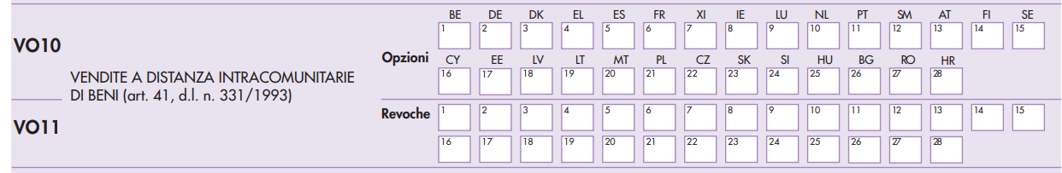

I contribuenti che effettuano vendite a distanza intracomunitarie di beni , i quali hanno effettuato nell’anno precedente prestazioni di servizi di cui all’articolo 7-octies, comma 3, lettera b), e vendite a distanza intracomunitarie di beni per un ammontare complessivo, al netto dell’imposta sul valore aggiunto, non superiore a 10.000 euro esercitano l’opzione, a partire dal 2021, per l’applicazione dell’IVA nello Stato comunitario di destinazione dei beni barrando la casella corrispondente.

Le opzioni hanno effetto a partire dal 2021 e sono valide fino a quando non vengono revocate e, in ogni caso, per almeno due annualità. Le caselle indicate al rigo VO11 vanno barrate dai contribuenti che a partire dal 2021 intendono comunicare la revoca dell’opzione precedentemente richiesta.

#### 2.11 Rigo VO12 - Contribuenti con contabilità presso terzi – Art. 1, comma 3, d.P.R. n. 100 del 1998

Ai sensi dell’articolo 1, comma 3, D.P.R. n. 100/1998, i contribuenti mensili che

* affidano a terzi (associazioni di categoria, professionisti, centri elaborazione) la tenuta della contabilità IVA;
* pur provvedendo alle annotazioni sui registri tenuti in azienda, si avvalgono di centri gestiti da terzi per l’elaborazione dei dati,

versano l’IVA posticipatamente, cioè entro il giorno 16 del secondo mese successivo a quello dell’annotazione.

Se tale comportamento (liquidazione IVA mensile posticipata) è stato adottato, la relativa opzione va comunicata nella Dichiarazione IVA barrando l’apposita casella 1 del rigno VO12. Tale opzione vincola per almeno un anno solare e resta valida fino a revoca, da esercitare barrando la casella 2.

**Tabella 18 – rigo VO 12**

D:\Users\Utente\Desktop\Immaginevo12.png

Ai sensi dell’art. 1, comma 3, del d.P.R. 23 marzo 1998, n. 100, i contribuenti che affidano a terzi la tenuta della contabilità possono esercitare l’opzione prevista dallo stesso art. 1, comma 3, per effettuare le liquidazioni mensili dell’IVA con riferimento alle operazioni effettuate nel secondo mese precedente.

Il particolare metodo di liquidazione dell’IVA deve essere applicato fin dall’inizio dell’anno ovvero, nel caso di coloro che iniziano l’attività in corso d’anno, a partire dalla seconda liquidazione periodica.

Nell’ipotesi di esercizio dell’opzione da parte di un soggetto che nell’anno precedente ha eseguito le liquidazioni periodiche trimestralmente e che nell’anno successivo è diventato mensile, per effetto del superamento del limite di volume d’affari di cui all’art. 7 del d.P.R. 542 del 1999, analogamente ai soggetti che iniziano l’attività dal 1° gennaio, la prima liquidazione relativa al mese di gennaio deve essere eseguita sulla base dell’imposta divenuta esigibile in detto mese. Invece, a partire dalla liquidazione relativa al mese di febbraio, dovrà essere applicato il particolare metodo di liquidazione basato sul computo dell’imposta divenuta esigibile nel secondo mese precedente (cioè, nell’esempio, quella relativa al mese di gennaio), e così via fino alla fine dell’anno.

Riportiamo di seguito il prospetto evidenziato nelle istruzioni della Dichiarazione IVA 2022.

**Tabella 19 – istruzioni modello IVA 2022**

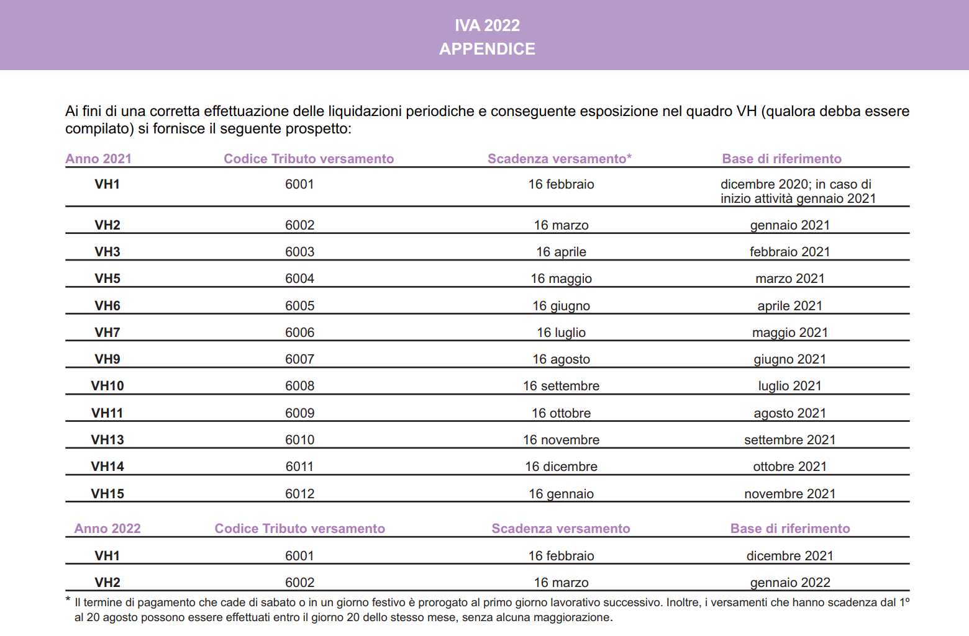

#### 2.12 Rigo VO13 – Applicazione dell’IVA alle cessioni di oro da investimento – Art. 10, n. 11

Il presente rigo è riservato ai soggetti che producono o commercializzano oro da investimento ovvero trasformano oro in oro da investimento e che comunicano di aver optato per l’applicazione dell’IVA sulle cessioni di oro da investimento in luogo dell’esenzione.

**Tabella 20 – rigo VO 13**



I soggetti che producono, trasformano o commercializzano oro da investimento possono esercitare l’opzione in relazione alle singole operazioni, ovviamente senza vincolo triennale, barrando la casella 1 del presente rigo.

Gli stessi soggetti, possono optare, per tutte le operazioni relative al commercio di oro da investimento barrando la casella 2. Quest’ultima opzione vincola il contribuente per almeno un triennio ed è valida fino a revoca, ai sensi dell’art. 3 del d.P.R. del 10 novembre 1997, n. 442.

La casella 3 deve essere barrata dai contribuenti che intendono comunicare la revoca dell’opzione di cui alla casella 2. Se il cedente ha optato per l’applicazione dell’imposta, analoga opzione relativamente alla singola operazione può essere effettuata dall’intermediario, barrando la casella 4.

#### 2.13 Applicazione del regime ordinario IVA per spettacoli viaggianti e contribuenti minori

|  |
| --- |
| **Art. 74 quater c.5, D.P.R. 633/1972** |
| *5.**I**soggetti**che**effettuano**spettacoli**viaggianti,**nonché**quelli**che**svolgono**le**altre**attività**di**cui**alla**tabella**C**allegata**al**presente**decreto**che**nell'anno**solare**precedente**hanno**realizzato**un**volume**di**affari**non**superiore**a**cinquanta**milioni**di**lire,**determinano**la**base**imponibile**nella**misura**del**50**per**cento**dell'ammontare**complessivo**dei**corrispettivi**riscossi,**con**totale**indetraibilità**dell'imposta**assolta**sugli**acquisti,**con**esclusione**delle**associazioni**sportive**dilettantistiche,**le**associazioni**pro-loco**e**le**associazioni**senza**scopo**di**lucro**che**optano**per**l'applicazione**delle**disposizioni**di**cui**alla**legge**16**dicembre**1991,**n.**398.**Gli**adempimenti**contabili**previsti**per**i**suddetti**soggetti**sono**disciplinati**con**regolamento**da**emanare**ai**sensi**dell'articolo**3,**comma**136,**della**legge**23**dicembre**1996,**n.**662.**È**data**facoltà**di**optare**per**l'applicazione**dell'imposta**nei**modi**ordinari**secondo**le**disposizioni**del**decreto**del**Presidente**della**Repubblica**10**novembre**1997,**n.**442;**l'opzione**ha**effetto**fino**a**quando**non**è**revocata**ed**è**comunque**vincolante**per**un**quinquennio.* |

**Tabella 21 – Rigo VO 14**



Per talune particolari tipologie di contribuenti che svolgono attività di spettacolo viaggiante o di spettacolo indicate nella tabella C, allegata al D.P.R. n. 633/1972 e che realizzano un volume d’affari pari o inferiore a € 25.822,84, si applica il regime forfettario.

Tali soggetti possono però, previa specifica opzione da esercitare mediante compilazione della casella 1 del rigo VO 14 della dichiarazione annuale IVA, applicare, in alternativa al regime forfettario, il regime ordinario IVA.

Come già evidenziato per le opzioni esercitate nel rigo VO 7 nel caso di intrattenimento e giochi, il contribuente deve, oltre che manifestare la propria volontà all’Agenzia delle Entrate mediante la compilazione della casella 1 del rigo VO 14, inviare specifica comunicazione anche all’ufficio SIAE competente per territorio, prima dell’inizio dell’anno d’imposta per il quale intende applicare tale opzione.

L’opzione è vincolante per almeno un quinquennio, decorso il quale si rinnova di anno in anno previa revoca da effettuare mediante compilazione della casella 2 del rigo VO 14.

Un contribuente nel corso dell’esercizio 2021 intende adottare il regime iva ordinaria per spettacoli viaggianti e contribuenti minori. Dovrà rispettare i seguenti adempimenti:

* entro il 31.12.2020 dovrà trasmettere all’Ufficio SIAE competente apposita comunicazione in cui intende avvalersi di tale regime ordinario;
* entro il 30.04.2022 dovrà compilare, all’interno della dichiarazione annuale IVA, rigo VO 14 esercitando dunque la volontà di applicare il regime ordinario;
* l’opzione rimane vincolante fino al 31.12.2025. Successivamente l’opzione si rinnova di anno in anno e potrà essere revocata mediante compilazione del rigo VO 14 nella casella “revoca”.

#### 2.14 Regime IVA per cassa

|  |
| --- |
| **Art. 32-bis D.L. 83/2012** |
| 1.Inesecuzionedellafacoltàaccordatadalladirettiva2010/45/UEdelConsiglio,del13luglio2010,perlecessionidibenieperleprestazionidiservizieffettuatedasoggettipassiviconvolumed'affarinonsuperiorea2milionidieuro,neiconfrontidicessionariodicommittenticheagiscononell'eserciziodiimpresa,arteoprofessione,l'impostasulvaloreaggiuntodivieneesigibilealmomentodelpagamentodeirelativicorrispettivi.Perimedesimisoggettil'eserciziodeldirittoalladetrazionedell'impostarelativaagliacquistideibeniodeiservizisorgealmomentodelpagamentodeirelativicorrispettivi.Inognicaso,ildirittoalladetrazionedell'impostaincapoalcessionariooalcommittentesorgealmomentodieffettuazionedell'operazione,ancorché'ilcorrispettivononsiastatoancorapagato.Ledisposizionidelpresentecommanonsiapplicanoalleoperazionieffettuatedaisoggettichesiavvalgonodiregimispecialidiapplicazionedell'imposta,néaquelleposteinessereneiconfrontidicessionariodicommittenticheassolvonol'impostamediantel'applicazionedell'inversionecontabile.L'impostadiviene,comunque,esigibiledopoildecorsodelterminediunannodalmomentodieffettuazionedell'operazione.Illimiteannualenonsiapplicanelcasoincuiilcessionariooilcommittente,primadeldecorsodeltermine,siastatoassoggettatoaprocedureconcorsuali.  2.Ilregimedicuialcomma1sirendeapplicabilepreviaopzionedapartedelcontribuente,daesercitaresecondolemodalitàindividuateconprovvedimentodelDirettoredell'Agenziadelleentrate.  3.Sullefattureemesseinapplicazionedelledisposizionidicuialcomma1deveessereappostaspecificaannotazione.  4.CondecretodelMinistrodell'economiaedellefinanze,daemanareentrosessantagiornidalladatadientratainvigoredellaleggediconversionedelpresentedecreto,sonostabiliteledisposizionidiattuazionedelpresentearticolo.  5.Dalladatadientratainvigoredelledisposizionidicuialpresentearticolo,individuataconildecretodicuialcomma4delpresentearticolo,èabrogatol'articolo7deldecreto-legge29novembre2008,n.185,convertito,conmodificazioni,dallalegge28gennaio2009,n.2.  6.All'onererelativoall'attuazionedelpresentearticolo,paria11,9milionidieuroperl'anno2012ea500.000euroadecorreredall'anno2013,siprovvedemediantecorrispondenteriduzionedell'autorizzazionedispesadicuiall'articolo27,comma10,dellalegge23dicembre1999,n.488,esuccessivemodificazioni.  7.IlMinistrodell'economiaedellefinanzeèautorizzatoadapportare,conpropridecreti,leoccorrentivariazionidibilancio. |

**Tabella 22 – Rigo VO 15**



Nel caso in cui un contribuente effettui cessioni di beni e prestazioni di servizi con un volume d’affari annuo inferiore ai 2.000.000 di euro può applicare, in alternativa al regime IVA ordinario, il regime IVA per cassa.

Mediante tale regime il versamento dell’imposta verrà effettuato successivamente all’incasso delle fatture emesse dal contribuente, prescindendo dalla data di emissione.

L’esercizio dell’opzione può essere effettuato:

* nel caso di inizio attività in corso d’anno dalla data di inizio attività;
* a decorrere dal 1° gennaio dell’anno in cui viene esercitata.

Per l’esercizio d’imposta 2021 si potrà applicare il regime IVA per cassa mediante compilazione della casella 1 del rigo VO 15 della dichiarazione annuale IVA 2022.

L’opzione è vincolante per almeno un triennio decorso il quale si rinnova annualmente e può essere revocata compilando la casella 2 del rigo VO 15.

L’opzione cessa naturalmente qualora il contribuente superi il volume d’affari di euro 2.000.000, tale cessazione decorre dal mese successivo rispetto a quando è stato superato il limite suddetto.

#### 2.15 Prestazioni di servizi elettronici

|  |
| --- |
| **Art. 7-octies D.P.R. 633/1972** |
| 1.Inderogaaquantostabilitodall'articolo7-ter,comma1,letterab),siconsideranoeffettuatenelterritoriodelloStatosereseacommittentinonsoggettipassivi:  a)leprestazionidiserviziresetramitemezzielettronici,quandoilcommittenteèdomiciliatonelterritoriodelloStatooiviresidentesenzadomicilioall'estero;  b)leprestazioniditelecomunicazioneediteleradiodiffusione,quandoilcommittenteèdomiciliatonelterritoriodelloStatooiviresidentesenzadomicilioall'esteroesemprechesianoutilizzatenelterritoriodell'Unioneeuropea.  2.QualorailprestatoresiaunsoggettopassivostabilitoinunaltroStatomembrodell'Unioneeuropea,ladisposizionedicuialcomma1nonsiapplica,periserviziresiacommittentistabilitinelterritoriodelloStato,oveconcorranounitariamenteleseguenticondizioni:  a)ilprestatorenonèstabilitoancheinunaltroStatomembrodell'Unioneeuropea;  b)l'ammontarecomplessivo,alnettodell'impostasulvaloreaggiunto,delleprestazionidiservizineiconfrontidicommittentinonsoggettipassivistabilitiinStatimembridell'Unioneeuropeadiversidaquellodistabilimentodelprestatoreedellevenditeadistanzaintracomunitariedibeninell'Unioneeuropea,dicuiall'articolo38-bis,commi1e3,deldecreto-legge30agosto1993,n.331,convertito,conmodificazioni,dallalegge29ottobre1993,n.427,effettuatenell'annosolareprecedente,nonhasuperato10.000euroefinoaquando,nell'annoincorso,talelimitenon èsuperato;  c)ilprestatorenonhaoptatoperl'applicazionedell'impostanelterritoriodelloStato.  3.QualorailprestatoresiaunsoggettopassivostabilitonelterritoriodelloStato,ladisposizionedicuialcomma1nonsiapplica,periserviziresiacommittentistabilitiinunaltroStatomembrodell'Unioneeuropea,oveconcorranounitariamenteleseguenticondizioni:  a)ilprestatorenonèstabilitoancheinunaltroStatomembrodell'Unioneeuropea;  b)l'ammontarecomplessivo,alnettodell'impostasulvaloreaggiunto,delleprestazionidiservizineiconfrontidicommittentinonsoggettipassivistabilitiinStatimembridell'Unioneeuropeadiversidall'Italiaedellevenditeadistanzaintracomunitariedibeninell'Unioneeuropeadicuiall'articolo38-bis,commi1e3,deldecreto-legge30agosto1993,n.331,convertitodallalegge29ottobre1993,n.427,effettuatenell'annosolareprecedente,nonhasuperato10.000euroefinoaquando,nell'annoincorso,talelimitenonèsuperato;  c)ilprestatorenonhaoptatoperl'applicazionedell'impostanell'altroStatomembro.  4.L'opzionedicuialcomma3ècomunicataall'ufficionelladichiarazionerelativaall'annoincuilamedesimaèstataesercitataehaeffettofinoaquandononsiarevocataecomunqueperalmenodueanni. |

**Tabella 23 – Rigo VO 16**

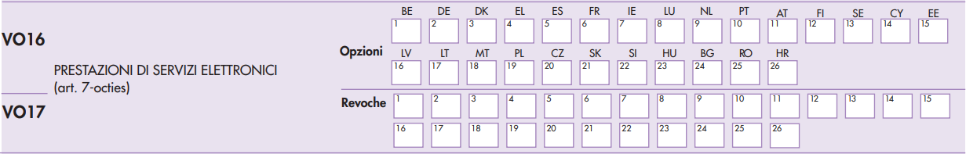

Il D.lgs 45/2020 ha inserito l’art. 7 octies nel D.P.R. 633/1972 mediante il quale vengono disciplinate tutte le regole relative alla territorialità per le prestazioni di servizi di telecomunicazione, teleradiodiffusione rese a committenti non soggetti passivi.

Sostanzialmente, il criterio di individuazione del luogo di imposizione IVA ai fini delle prestazioni suddette, rimane il nostro Paese qualora il committente risulti domiciliato nel territorio dello Stato o ivi residente senza domicilio all’estero e sempre che le medesime siano utilizzate nel territorio dell’Unione Europea.

Conformemente però alla direttiva n. 2017/2455/UE, il criterio della territorialità IVA non si applica, e l’IVA è dovuta in Italia qualora:

* il fornitore è un soggetto passivo stabilito nel territorio dello Stato e non anche in altri stati dell’UE;
* l’ammontare complessivo delle prestazioni di servizi suddetti nei confronti di consumatori finali stabiliti in Stati membri dell’Unione Europea diversi dall’Italia non ha superato nell’anno solare precedente e in quello in corso euro 10.000.

Il contribuente potrà però scegliere di optare per l’applicazione dell’imposta nello Stato membro di destinazione dei servizi, in questo modo decidono di optare per l’applicazione dell’imposta nel Paese del consumatore.

In tal senso, il contribuente che intenda applicare per l’anno 2021 tale regime opzionale dovrà barrare la corrispondente casella del rigo VO 16, della dichiarazione annuale IVA 2022, in base al codice ISO del Paese per il quale si intende esercitare l’opzione.

Nel modello di dichiarazione IVA 2022 (periodo d’imposta 2021) è stato introdotto anche il rigo VO17 nel quale le relative caselle vanno compilate dai contribuenti che a partire dall’esercizio 2021 intendono comunicare la revoca dell’opzione precedentemente richiesta.

Tale opzione ha efficacia dall’anno nel corso del quale è esercitata ed è valida fino a revoca o comunque almeno fino al biennio successivo all’anno nel corso del quale è esercitata, e sempre che ne permangano i presupposti quantitativi previsti per legge (non superamento della soglia di euro 10.000).

#### 2.16 Regime di contabilità ordinaria per le imprese minori

|  |
| --- |
| **Art. 18, c.1, D.P.R. 600/1973** |
| 1. Le disposizioni dei precedenti articoli si applicano anche ai soggetti che, a norma del codice civile, non sono obbligati alla tenuta delle scritture contabili di cui allo stesso codice. Tuttavia, i soggetti indicati alle lettere c) e d) del primo comma dell'articolo 13, qualora i ricavi indicati agli articoli 57 e 85 del testo unico delle imposte sui redditi, di cui al decreto del Presidente della Repubblica 22 dicembre 1986, n. 917, percepiti in un anno intero, ovvero conseguiti nell'ultimo anno di applicazione dei criteri previsti dall'articolo 109, comma 2, del medesimo testo unico, non abbiano superato l'ammontare di 400.000 euro per le imprese aventi per oggetto prestazioni di servizi, ovvero di 700.000 euro per le imprese aventi per oggetto altre attività, sono esonerati per l'anno successivo dalla tenuta delle scritture contabili prescritte dai precedenti articoli, salvi gli obblighi di tenuta delle scritture previste da disposizioni diverse dal presente decreto. Per i contribuenti che esercitano contemporaneamente prestazioni di servizi e altre attività si fa riferimento all'ammontare dei ricavi relativi all’attività prevalente. In mancanza della distinta annotazione dei ricavi, si considerano prevalenti le attività diverse dalle prestazioni di servizi. Con decreto del Ministro dell'economia e delle finanze sono stabiliti i criteri per l'individuazione delle attività consistenti nella prestazione di servizi. |

**Tabella 24 - rigo VO 20**



I contribuenti identificati come:

* società di persone;
* società di armamento;
* persone fisiche che esercitano attività commerciali;
* enti non commerciali relativamente alle attività commerciali;

sono normalmente soggetti alla tenuta della contabilità in forma semplificata fino al rispetto dei seguenti volumi di ricavi identificati dal c.1 dell’art. 18 del D.P.R. 600/1973:

* euro 400.000 per le imprese aventi per oggetto prestazioni di servizi;
* euro 700.000 per le imprese esercitanti altre attività.

Il regime di contabilità semplificata viene definito, per i soggetti suddetti, come un regime “naturale”, pertanto, qualora il contribuente voglia applicare una tenuta della contabilità in forma ordinaria sarà obbligato alla compilazione della casella 1 “opzione” del rigo VO 20.

Tale opzione risulta vincolante per almeno un triennio e successivamente si rinnova di anno in anno salva la facoltà di revoca mediante la compilazione della casella 2 del rigo VO 20.

Nel caso in cui il contribuente eserciti, all’interno della stessa azienda, differenti attività assume rilevanza il concetto della “prevalenza”. Pertanto, verrà applicata la contabilità semplificata qualora l’attività con maggior valore di ricavi, in relazione alla sua categoria, permanga all’interno della soglia di euro 400.000 nel caso di prestazione di servizi o di euro 700.000 nel caso di cessione di beni.

Nel caso in cui il contribuente eserciti più attività senza distinta annotazione dei ricavi, si considererà prevalente l’attività di cessione di beni rispetto a quella di prestazione di servizi. Pertanto, si applicherà il limite di euro 700.000 al fine di valutare il superamento del regime di contabilità semplificata con passaggio a regime ordinario.

#### 2.17 Regime di contabilità ordinaria per gli esercenti arti e professioni

Il regime naturale per i soggetti che esercitano arti e professioni è il regime semplificato. Tali soggetti possono però optare per il regime ordinario in precedenza analizzato mediante specifica opzione da esercitare compilando la casella 1 del rigo VO 21. Tale opzione ha effetto fino a revoca e comunque con una durata minima di un anno.

**Tabella 25 – Rigo VO 21**



#### 2.18 Rigo VO22 – Determinazione del reddito nei modi ordinari per le altre attività agricole – Art. 56 bis, comma 5, del TUIR

L’art. 56 bis del TUIR, al comma 5, prevede che il contribuente possa non avvalersi del regime forfettario relativo alle attività agricole connesse, esercitando la relativa opzione, con le modalità previste dal D.P.R. 442/1997, per la determinazione del reddito nel modo normale.

**Tabella 26 -rigo VO22**



La casella 1 deve essere barrata dai contribuenti che si sono avvalsi della facoltà di determinare il reddito nei modi ordinari in relazione alle altre attività agricole. L’opzione è vincolante fino a revoca e comunque per almeno un triennio.

La casella 2 deve essere barrata dai contribuenti che intendono comunicare la revoca dell’opzione.

#### 2.19 Rigo VO23 – Determinazione del reddito agrario per le società agricole

Il rigo VO23 è riservato a

* società di persone;
* società a responsabilità limitata;
* società cooperative

che rivestono la qualifica di società agricole ai sensi dell’art. 2. D. Lgs. n. 99/2004 e determinano il reddito con modalità fondiarie (art. 32 TUIR).

Ai fini dell’utilizzo del regime che prevede la tassazione sulla base di “criteri catastali” i soggetti sopra riepilogati devono:

* inserire nella ragione sociale o nella denominazione sociale l’indicazione “società agricola”;
* avere come oggetto sociale l’esercizio esclusivo di attività agricole di cui all’art. 2135 C.C.

L’esercizio di tale opzione è vincolante per almeno un triennio ed è valida fino a revoca.

**Tabella 27 – rigo VO 23**



Barrando la casella 1 si comunica l’opzione per la determinazione del reddito con modalità fondiarie.

La revoca dell’opzione va effettuata barrando invece la casella 2.

#### 2.20 Rigo VO24 – Determinazione del reddito per le società costituite da imprenditori agricoli - Art. 1, comma 1094, legge 27 dicembre 2006, n. 296

La casella 1 deve essere barrata dalle società di persone e dalle società a responsabilità limitata costituite da imprenditori agricoli che intendono comunicare l’opzione per la determinazione del reddito applicando all’ammontare dei ricavi il coefficiente di redditività del 25 per cento.

L’opzione è vincolante fino a revoca e comunque per almeno un triennio.

La casella 2 deve essere barrata dai contribuenti che intendono comunicare la revoca dell’opzione.

**Tabella 28 – rigo VO 24**



Secondo il comma 1094, L. 296/2006, le società di persone o le società a responsabilità limitata costituite da imprenditori agricoli che optano per la determinazione forfettaria del reddito applicato all’ammontare dei ricavi il coefficiente di redditività del 25%.

Tale norma, tra gli imprenditori agricoli, ricomprende anche le società di persone e le società a responsabilità limitata

* che sono costituite da soci che hanno la qualifica di imprenditori agricoli;
* esercitano esclusivamente attività dirette alla manipolazione, conservazione, trasformazione, commercializzazione e valorizzazione di prodotti agricoli ceduti dai soci.

#### 2.21 Rigo VO25 – Determinazione del reddito nei modi ordinari per le attività di produzione di energia da fonti rinnovabili – Art. 1, comma 423, legge 23 dicembre 2005, n. 266

La casella 1 del rigo VO25 deve essere barrata dai contribuenti che si sono avvalsi della facoltà di determinare il reddito nei modi ordinari in relazione all’attività di produzione e cessione di energia elettrica e calorica da fonti rinnovabili agroforestali e fotovoltaiche, oltre i limiti di cui al primo periodo del citato comma 423.

L’opzione è vincolante per un triennio ed è valida fino a revoca.

La casella 2 deve essere barrata dai contribuenti che intendono comunicare la revoca dell’opzione.

**Tabella 29 – rigo VO25**



L’articolo 1, comma 423, L. 296/2005 ha introdotto un’ulteriore fattispecie di attività agricola connessa i cui ricavi sono ricompresi nel reddito agrario: si tratta dell’attività di produzione e cessione di energia elettrica e calorica da fonti rinnovabili agro-forestali nel limite dei 2.400.000 kwh/anno e fotovoltaiche fino a 2.400.000 kwh/anno.

Al superamento delle soglie previste il reddito delle persone fisiche, delle società semplici e delle società agricole viene determinato applicando, automaticamente, all’ammontare dei corrispettivi delle operazioni soggette a registrazione ai fini IVA il coefficiente di redditività del 25%. Se si intende determinare il reddito nei modi ordinari è necessario effettuare la relativa comunicazione compilando il rigo VO25 (casella 1) in sede della predisposizione della prima Dichiarazione annuale IVA successiva alla scelta effettuata.

#### 2.22 Rigo VO26 – Tenuta dei registri IVA senza separata indicazione degli incassi e dei pagamenti per le imprese minori (art. 18, comma 5, D.P.R. n. 600/1973)

Il rigo VO26 è compilato per la comunicazione da parte delle imprese in contabilità semplificata dell’opzione per la tenuta dei registri IVA senza separata indicazione degli incassi e dei pagamenti per le imprese minori, come previsto dall’art. 18, comma 5, D.P.R. n. 600/1973.

La Legge n. 232/2016 ha modificato la disciplina relativa alla contabilità semplificata per le imprese minori (rif. art. 66 del TUIR e art. 18 del D.P.R. n. 600/1973). Dal 2017 tali soggetti determinano il reddito secondo il principio di cassa, in luogo del principio di competenza ed hanno tre possibili alternative in relazione agli obblighi contabili:

* tenuta dei registri IVA e di due distinti registri per incassi e pagamenti;
* tenuta dei soli registri IVA e indicazione distinti registri per incassi e pagamenti;
* tenuta dei soli registri IVA e presunzione di incasso/pagamento (regime di cassa “virtuale”). Tale opportunità è rappresentata dal comma 5 dell’art. 18 del D.P.R. 600/1973 e prevede la possibilità di tenere solamente i registri IVA senza effettuare le annotazioni relative agli incassi/pagamenti, fermo restando l’obbligo di annotare separatamente le operazioni non soggette a registrazione ai fini IVA. Opera in questo caso la presunzione in base alla quale la data di registrazione dei documenti coincide con quella dell’incasso o del pagamento.

**Tabella 30 – rigo VO26**



La casella 1 deve essere barrata dalle imprese minori che si sono avvalse della facoltà di tenere i registri ai fini IVA senza operare annotazioni relative a incassi e pagamenti (regime di cassa “virtuale”), con la presunzione che la data di registrazione dei documenti coincida con quella in cui è intervenuto il relativo incasso o pagamento.

La casella 2 deve essere barrata dai contribuenti che intendono comunicare la revoca dell’opzione.

L’opzione è vincolante per un triennio ed è valida fino a revoca.

Il vincolo triennale di cui all’art. 18, comma 5, D.P.R. 600/1973 rileva solo per i soggetti che scelgono di rimanere nel regime semplificato e non anche per coloro che, avendone i requisiti, scelgono di accedere al regime forfettario (rif. Risoluzione 14 settembre 2018, n. 64, Agenzia delle entrate).

#### 2.23 Rigo VO30 – Applicazione disposizioni Legge 398/1991

La L. 398/1991 prevede che

* le società (comprese le cooperative) e le associazioni sportive dilettantistiche, di cui all’art. 90, L. 289/2002;
* le associazioni senza fini di lucro;
* le associazioni pro-loco;
* le associazioni bandistiche ed i cori amatoriali, filodrammatiche, di musica e danza popolare legalmente riconosciute e senza fini di lucro,

che hanno realizzato nel periodo di imposta precedente proventi derivanti da attività commerciale inferiori a € 400.000,00, possano optare per l’applicazione dell’IVA e delle imposte sui redditi in modo forfettario.

Il D. Lgs. n. 117 del 3 luglio 2017 ha introdotto una nuova disciplina civilistica e fiscale per gli Enti del Terzo Settore come individuati dall’art. 4 dello stesso Decreto. Le nuove disposizioni normative prevedono anche una revisione della normativa precedente (rif. art. 102, comma 2, lettere “e” ed “f”):

* abrogazione dell’art. 9-bis del D.L. 30 dicembre 1991, n. 417 che prevedeva che “Alle associazioni senza fini di lucro e alle associazioni pro-loco si applicano, in quanto compatibili, le disposizioni di cui alla legge 16 dicembre 1991, n. 318”;
* abrogazione dell’articolo 2, comma 31, Legge 24 dicembre 2003, n. 350, che estendeva il regime agevolato della L. 398/1991 anche a cori e corpi bandistici.

L’art. 104, comma 2, D.Lgs 117/2017 stabilisce che le novità appena rappresentate hanno efficacia a partire dal periodo di imposta successivo alla relativa autorizzazione della Commissione europea e, comunque, non prima del periodo di imposta successivo a quello in cui diverrà operativo il RUNTS (registro unico del terzo settore, approvato con Decreto del Ministero del Lavoro e delle Politiche sociali n. 106 del 16 settembre 2020).

**Tabella 31 – rigo VO 30**



La casella 1 deve essere barrata da tutti i soggetti che intendono comunicare l’opzione effettuata, a decorrere dall’anno di imposta per il quale si sta presentando la Dichiarazione, per la determinazione forfetaria dell’IVA e del reddito ai sensi dell’art. 2, commi 3 e 5, della citata legge n. 398.

L’opzione è vincolante fino a revoca e comunque per almeno un quinquennio.

La casella 2 deve essere barrata per comunicare la revoca dell’opzione.

#### 2.24 Righi VO32 - Agriturismo – Art. 5, legge n. 413 del 1991; VO35 - Attività enoturistica – Art. 1, commi da 502 a 505, legge n. 205 del 2017; VO36 - Attività oleoturistica – Art. 1, commi 513 e 514, legge n. 160 del 2019

Per tali righi, inerenti attività connesse all’attività agricola, si rimanda ai Paragrafi 2.3.4 e 2.3.5, in cui vengono trattate le opzioni per le attività di enoturismo, oleoturismo e agriturismo.

#### 2.25 Regime forfettario per le persone fisiche esercenti attività d’impresa, arti e professioni

|  |
| --- |
| **Art.1, c. da 54 a 89 L. 190/2014** |
| *54.**I**contribuenti**persone**fisiche**esercenti**attività**d’impresa,**arti**o**professioni**applicano**il**regime**forfetario**di**cui**al**presente**comma**e**ai**commi**da**55**a**89**del**presente**articolo**se,**al**contempo,**nell’anno**precedente: (comma**così**sostituito**dall'art.**1,**comma**692,**legge**n.**160**del**2019)*  *a)**hanno**conseguito**ricavi**ovvero**hanno**percepito**compensi,**ragguagliati**ad**anno,**non**superiori**a**euro**65.000; b)**hanno**sostenuto**spese**per**un**ammontare**complessivamente**non**superiore**ad**euro**20.000**lordi**per**lavoro**accessorio**di**cui**all’articolo**70**del**decreto**legislativo**10**settembre**2003,**n.**276,**per**lavoratori**dipendenti**e**per**collaboratori**di**cui**all’articolo**50,**comma**1,**lettere**c)**e**c-bis),**del**testo**unico**delle**imposte**sui**redditi,**di**cui**al**d.P.R.**22**dicembre**1986,**n.**917,**anche**assunti**secondo**la**modalità**riconducibile**a**un**progetto**ai**sensi**degli**articoli**61**e**seguenti**del**citato**decreto**legislativo**n.**276**del**2003,**comprese**le**somme**erogate**sotto**forma**di**utili**da**partecipazione**agli**associati**di**cui**all’articolo**53,**comma**2,**lettera**c),**e**le**spese**per**prestazioni**di**lavoro**di**cui**all’articolo**60**del**citato**testo**unico**di**cui**al**d.P.R.**n.**917**del**1986.*  *55.**Ai**fini**della**verifica**della**sussistenza**del**requisito**per**l’accesso**al**regime**forfetario**di**cui**al**comma**54,**lettera**a):*  *(comma**così**sostituito**dall'art.**1,**comma**9,**legge**n.**145**del**2018)*  *a)**non**rilevano**gli**ulteriori**componenti**positivi**indicati**nelle**dichiarazioni**fiscali**ai**sensi**del**comma**9**dell’articolo**9-bis**del**decreto-legge**24**aprile**2017,**n.**50,**convertito,**con**modificazioni,**dalla**legge**21**giugno**2017,**n.**96;*  *b)**nel**caso**di**esercizio**contemporaneo**di**attività**contraddistinte**da**differenti**codici**ATECO,**si**assume**la**somma**dei**ricavi**e**dei**compensi**relativi**alle**diverse**attività**esercitate.*  *56.**Le**persone**fisiche**che**intraprendono**l'esercizio**di**imprese,**arti**o**professioni**possono**avvalersi**del**regime**forfetario**comunicando,**nella**dichiarazione**di**inizio**di**attività**di**cui**all'articolo**35**del**d.P.R.**26**ottobre**1972,**n.**633,**e**successive**modificazioni,**di**presumere**la**sussistenza**dei**requisiti**di**cui**al**comma**54**del**presente**articolo.*  *57.**Non**possono**avvalersi**del**regime**forfetario:*  *a)**le**persone**fisiche**che**si**avvalgono**di**regimi**speciali**ai**fini**dell'imposta**sul**valore**aggiunto**o**di**regimi**forfetari**di**determinazione**del**reddito;*  *b)**i**soggetti**non**residenti,**ad**eccezione**di**quelli**che**sono**residenti**in**uno**degli**Stati**membri**dell'Unione**europea**o**in**uno**Stato**aderente**all'Accordo**sullo**Spazio**economico**europeo**che**assicuri**un**adeguato**scambio**di**informazioni**e**che**producono**nel**territorio**dello**Stato**italiano**redditi**che**costituiscono**almeno**il**75**per**cento**del**reddito**complessivamente**prodotto;*  *c)**i**soggetti**che**in**via**esclusiva**o**prevalente**effettuano**cessioni**di**fabbricati**o**porzioni**di**fabbricato,**di**terreni**edificabili**di**cui**all'articolo**10,**primo**comma,**numero**8),**del**d.P.R.**26**ottobre**1972,**n.**633,**e**successive**modificazioni,**o**di**mezzi**di**trasporto**nuovi**di**cui**all'articolo**53,**comma**1,**del**decreto-legge**30**agosto**1993,**n.**331,**convertito,**con**modificazioni,**dalla**legge**29**ottobre**1993,**n.**427;*  *d)**gli**esercenti**attività**d’impresa,**arti**o**professioni**che**partecipano,**contemporaneamente**all’esercizio**dell’attività,**a**società**di**persone,**ad**associazioni**o**a**imprese**familiari**di**cui**all’articolo**5**del**testo**unico**di**cui**al**d.P.R.**22**dicembre**1986,**n.**917,**ovvero**che**controllano**direttamente**o**indirettamente**società**a**responsabilità**limitata**o**associazioni**in**partecipazione,**le**quali**esercitano**attività**economiche**direttamente**o**indirettamente**riconducibili**a**quelle**svolte**dagli**esercenti**attività**d’impresa,**arti**o**professioni;*  *d-bis)**le**persone**fisiche**la**cui**attività**sia**esercitata**prevalentemente**nei**confronti**di**datori**di**lavoro**con**i**quali**sono**in**corso**rapporti**di**lavoro**o**erano**intercorsi**rapporti**di**lavoro**nei**due**precedenti**periodi**d’imposta,**ovvero**nei**confronti**di**soggetti**direttamente**o**indirettamente**riconducibili**ai**suddetti**datori**di**lavoro,**ad**esclusione**dei**soggetti**che**iniziano**una**nuova**attività**dopo**aver**svolto**il**periodo**di**pratica**obbligatoria**ai**fini**dell’esercizio**di**arti**o**professioni.*  *(lettere**d)**e**d-bis)**aggiunte**dall'art.**1,**comma**9,**legge**n.**145**del**2018,**poi**lettera**d)**modificata**dall'art.**1-bis,**comma**2.**legge**n.**12**del**2019)*  *d-ter)**i**soggetti**che**nell’anno**precedente**hanno**percepito**redditi**di**lavoro**dipendente**e**redditi**assimilati**a**quelli**di**lavoro**dipendente,**di**cui**rispettivamente**agli**articoli**49**e**50**del**testo**unico**delle**imposte**sui**redditi,**di**cui**al**d.P.R.**22**dicembre**1986,**n.**917,**eccedenti**l’importo**di**30.000**euro;**la**verifica**di**tale**soglia**è**irrilevante**se**il**rapporto**di**lavoro**è**cessato.*  *(lettera**aggiunta**dall'art.**1,**comma**692,**legge**n.**160**del**2019)* |

**Tabella 32 – rigo VO 33**



Per i contribuenti che rispettano le condizioni poste dall’art. 1 c. 54 e seguenti L. 190/2014 vi è la possibilità di applicare automaticamente il regime forfettario senza esercitare alcuna opzione e mediante “comportamento concludente”.

Qualora invece un contribuente, pur rispettando i requisiti previsti per essere identificato fiscalmente come “forfettario”, intenda avvalersi del regime ordinario di determinazione dell’IVA e del reddito dovrà esercitare specifica opzione compilando la casella 1 del rigo VO 33.

Tale opzione è valida obbligatoriamente per almeno un triennio, successivamente viene rinnovata di anno in anno a meno che non pervenga revoca mediante compilazione della casella 2 del rigo VO 33.

Per i contribuenti che intendono esercitare il regime ordinario dall’esercizio 2021 tale opzione deve essere effettuata compilando il rigo VO 33 nella dichiarazione annuale IVA 2022, periodo d’imposta 2021.

#### 2.26 Regime fiscale di vantaggio per l’imprenditoria giovanile e lavoratori in mobilità

|  |
| --- |
| **Art. 27 c. 1 e 2 D.L. 98/2011** |
| 1.Perfavorirelacostituzionedinuoveimpresedapartedigiovaniovverodicolorocheperdonoillavoroe,inoltre,perfavorirelacostituzionedinuoveimprese,gliattualiregimiforfettarisonoriformatieconcentratiinfunzionediquestiobiettivi.Conseguentemente,apartiredal1°gennaio2012,ilregimedicuiall'articolo1,commida96a117,dellalegge24dicembre2007,n.244,siapplica,perilperiodod'impostaincuil’attivitàèiniziataeperiquattrosuccessivi,esclusivamenteallepersonefisiche:a)cheintraprendonoun’attivitàd'impresa,arteoprofessione;b)chel'hannointrapresasuccessivamenteal31dicembre2007.L'impostasostitutivadell'impostasuiredditiedelleaddizionaliregionaliecomunaliprevistadalcomma105dell'articolo1dellaleggen.244del24dicembre2007èridottaal5percento.Ilregimedicuiaiperiodiprecedentièapplicabileancheoltreilquartoperiododiimpostasuccessivoaquellodiiniziodell’attivitàmanonoltreilperiododiimpostadicompimentodeltrentacinquesimoannodietà’.(1)  2.Ilbeneficiodicuialcomma1èriconosciutoacondizioneche:  a)ilcontribuentenonabbiaesercitato,neitreanniprecedentil'iniziodell’attivitàdicuialcomma1,attivitàartistica,professionaleovverod'impresa,ancheinformaassociataofamiliare;  b)l’attivitàdaesercitarenoncostituisca,innessunmodo,meraprosecuzionedialtreattivitàprecedentementesvoltasottoformadilavorodipendenteoautonomo,esclusoilcasoincuil’attivitàprecedentementesvoltaconsistanelperiododipraticaobbligatoriaaifinidell'eserciziodiartioprofessioni;  c)qualoravengaproseguitaun’attivitàd'impresasvoltainprecedenzadaaltrosoggetto,l'ammontaredeirelativiricavi,realizzatinelperiodod'impostaprecedentequellodiriconoscimentodelpredettobeneficio,nonsiasuperiorea30.000euro. |

**Tabella 33 – rigo VO34**



Tale regime fiscale di vantaggio è stato abrogato con l’entrata in vigore del nuovo regime forfettario previsto dalla legge 190/2014 ed è rimasto in vigore esclusivamente per i soggetti che ne possedevano i requisiti in sede di entrata in vigore e fino ad esaurimento.

Il rigo VO 34 si compone di 3 caselle differenti che dovranno essere compilate come segue:

* casella 1 per i soggetti che nel periodo d’imposta 2021 hanno optato per l’applicazione del regime ordinario IVA;
* casella 2 per i soggetti che:
  + nel 2014, anche se provvisti dei requisiti per essere considerati nel regime fiscale di vantaggio, hanno optato per l’applicazione del regime ordinario;
  + nel 2021, revocano la sopra citata opzione e applicano il regime forfettario.
* casella 3 per i soggetti che:
  + Nel 2015 hanno optato per l’applicazione del regime fiscale di vantaggio;
  + Nel 2020 revocano l’opzione suddetta e decidono di adottare il regime forfettario.

#### 2.27 Applicazione imposta sugli intrattenimenti nei modi ordinari

|  |
| --- |
| **Art. 4 D.P.R. 544/1999** |
| 1. I soggetti che svolgono le attività di minima importanza e quelle soggette ad imposta svolte congiuntamente ad altre non soggette di cui all'articolo 14, comma 1, lettera b), del decreto del Presidente della Repubblica 26 ottobre 1972, n. 640, come modificato dall'articolo 8 del decreto legislativo n. 60 del 1999, assolvono l'imposta ai sensi del comma 2 del medesimo articolo, previa specifica comunicazione al concessionario di cui all'articolo 17 del decreto del Presidente della Repubblica n. 640 del 1972, ovvero all'ufficio delle entrate competente, con le modalità e nei termini previsti dal successivo articolo 19 dello stesso decreto, salvo che sia esercitata l'opzione per l'applicazione dell'imposta nei modi ordinari, in base alle disposizioni previste dal decreto del Presidente della Repubblica 10 novembre 1997, n. 442. Agli effetti della certificazione dei corrispettivi, per le attività di minima importanza, previste dal comma 2 dell'articolo 14 del decreto del Presidente della Repubblica n. 640 del 1972, sono applicabili le disposizioni di cui all'articolo 10, comma 1, del presente regolamento.  2. La disposizione di cui al comma 1 cessa di avere applicazione a partire dall'anno solare successivo a quello in cui è superato il volume d'affari di cinquanta milioni di lire. |

**Tabella 34 – Rigo VO 40**



Per i contribuenti che esercitano attività di intrattenimento quali ad esempio intrattenimenti danzanti, esecuzioni con musica prevalentemente non dal vivo, possono applicare una determinazione dell’IVA con detrazione forfettaria e sono esonerati dalla presentazione della dichiarazione annuale IVA.

Tale detrazione forfettaria, prevede la possibilità di effettuare il pagamento dell’IVA applicando una percentuale pari al 50% all’imponibile relativo ai proventi incassati negli eventi suddetti.

Il contribuente può però applicare il regime ordinario di determinazione dell’IVA a partire dall’esercizio 2021 compilando la casella 1 del rigo VO 40 della dichiarazione annuale IVA 2022 periodo d’imposta 2021. Per tali soggetti non si applica la determinazione forfettaria della base imponibile su cui effettuare il versamento dell’IVA ma viene determinata una base imponibile ISI ed IVA nei termini ordinari.

Per esercitare la revoca occorre invece compilare la casella 2 del rigo VO 40.

#### 2.28 Determinazione della base imponibile IRAP da parte dei soggetti pubblici che esercitano anche attività commerciale

**Tabella 35 – Rigo VO 50**



Le imprese pubbliche di cui all’art. 3 c. 1, lett. e bis D.LGS 446/1997, che decidono di optare per la determinazione della base imponibile IRAP come previsto per le imprese commerciali non applicando il criterio delle retribuzioni previsto per gli enti pubblici, devono compilare la casella 1 del rigo VO 50. Nel caso invece di revoca nell’opzione occorre compilare la casella 2.

3.

La compilazione del quadro VO nel modello Unico

Ai sensi del D.P.R. n. 442/1997, opzioni e revoche per i regimi semplificati vanno comunicate esclusivamente utilizzando il quadro VO della dichiarazione IVA, tenendo conto del comportamento concludente adottato dal contribuente nel corso dell’anno.

Qualora il contribuente sia esonerato dalla presentazione della dichiarazione annuale IVA, come accade ad esempio ai contribuenti in regime dei minimi o dei forfetari, enti e associazioni in regime 398/91, il quadro VO deve comunque essere presentato in allegato alla dichiarazione dei redditi. In tal caso, va barrata l’apposita casella presente nel frontespizio del Mod. REDDITI.

L’art. 2, D.P.R. n. 442/1997, prevede espressamente l’obbligo per il contribuente di comunicare comunque all’Amministrazione fiscale l’opzione o la revoca esercitata. La comunicazione dev’essere effettuata nella prima dichiarazione dei redditi da presentare successivamente alla scelta operata.

Nel modello Redditi la casella “Quadro VO” presente nel frontespizio riguarda il soggetto esonerato dall’obbligo di presentazione della dichiarazione annuale IVA il quale, al fine di comunicare opzioni o revoche esercitate con riferimento al periodo d’imposta oggetto della Dichiarazione sulla base del comportamento concludente previsto dal D.P.R. 10 novembre 1997, n. 442, deve allegare il quadro VO contenuto nella dichiarazione IVA relativa all’anno per il quale si presenta il modello dichiarativo.

**Frontespizio modello Redditi PF**

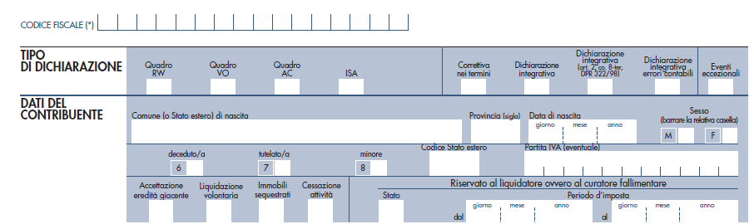

**Frontespizio modello Redditi ENC**

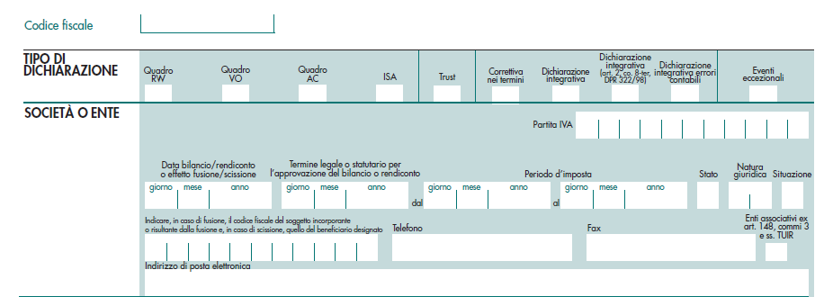

**Frontespizio modello Redditi SC**

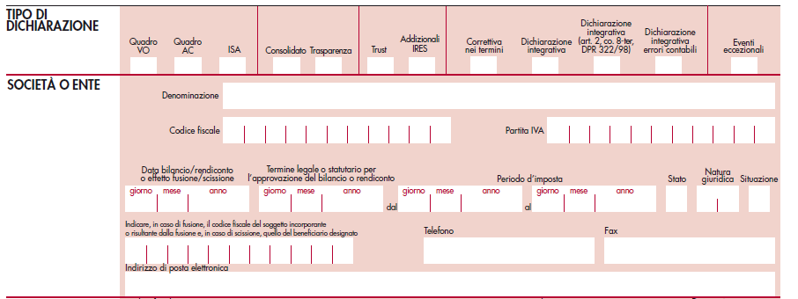

**Frontespizio modello Redditi SP**

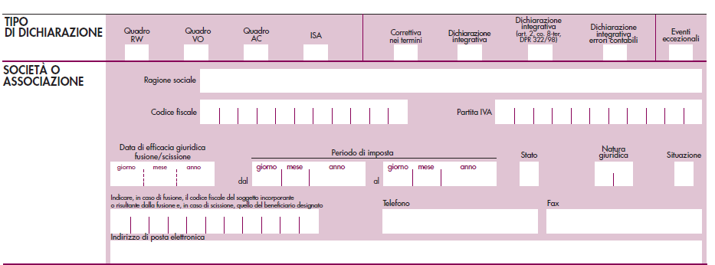

4.

Il comportamento concludente nella compilazione del quadro VO e le sanzioni eventualmente applicabili.

Come in precedenza analizzato, nel quadro VO della dichiarazione annuale IVA i contribuenti sono tenuti a comunicare le opzioni e le revoche in materia di IVA e imposte dirette, a fronte delle scelte adottate durante il periodo d’imposta al quale si riferisce la dichiarazione.

Spesso accade che sia stata erroneamente barrata la casella relativa a un’opzione in concreto non esercitata. Cosa succede in tali casi? È possibile ritenere prevalente il comportamento concludente rispetto all’errata comunicazione operata in sede dichiarativa?

In materia di scelta dei diversi regimi contabili o di determinazione dell’imposta è opportuno ricordare che sia l’opzione che la revoca degli stessi “(…) si desumono da comportamenti concludenti del contribuente o dalle modalità di tenuta delle scritture contabili” (Rif. art. 1 comma 1 del DPR 442/97). La norma dispone altresì che “la validità dell’opzione e della relativa revoca è subordinata unicamente alla sua concreta attuazione sin dall’inizio dell’anno o dell’attività (…)”.

L’Amministrazione finanziaria ha chiarito che deve ritenersi “comportamento concludente” quello consistente nell’effettuazione di adempimenti “che presuppongono inequivocabilmente la scelta di un determinato regime, osservandone i relativi obblighi, in luogo di quello operante come regime di base (…)”, fermo restando la sussistenza dei presupposti soggettivi e oggettivi per avvalersi del regime opzionale.

La disciplina relativa all’esercizio dell’opzione, come già introdotto, prevede che il soggetto passivo sia obbligato a comunicare la propria decisione nella prima dichiarazione annuale IVA da presentare successivamente alla scelta operata (Rif. art. 2 comma 1 del DPR 442/97) attraverso la compilazione del quadro VO. Quest’ultimo è allegato alla dichiarazione dei redditi, se il contribuente è esonerato dalla dichiarazione annuale IVA. L’opzione resta valida anche in caso di omessa, tardiva o irregolare comunicazione, tuttavia, sono irrogate le sanzioni amministrative previste. Si tratta, in particolare, della sanzione da 250 a 2.000 euro di cui all’art. 8 comma 1 del Dlgs. 471/97, fermo restando l’applicabilità dell’istituto del ravvedimento operoso di cui all’art. 13 del Dlgs. 472/97.

Il principio generale ritiene prevalente il comportamento concreto (concludente) assunto dal contribuente, pertanto i comportamenti effettivamente adottati, fermo restando la sussistenza dei presupposti soggettivi e oggettivi per avvalersi del regime opzionale, rilevano anche in caso di errata compilazione del quadro VO poiché tale errore riveste carattere esclusivamente formale e non pregiudica ai fini sostanziali la scelta operata.

In caso di non corretta compilazione del quadro VO della dichiarazione annuale IVA, appare comunque consigliabile la presentazione di una dichiarazione integrativa nonché il versamento della predetta sanzione amministrativa da 250 euro ([art. 8](https://www.eutekne.it/Servizi/RassegnaLeggi/Recensione_Articolo.aspx?IdLegge=60&IdArticolo=36807&Codice_Materia=&testo=&ReLink=Yes#Comma1) comma 1 del D.Lgs. 471/97) ridotta per effetto del ravvedimento operoso.

La giurisprudenza, con Cass. n. 7011/2003 e Cass. n. 6886/2001, e la prassi, con ris. Agenzia delle Entrate n. 106/2001 e R.M. n. 561514/91, confermano tale orientamento.

In caso di non corretta compilazione del quadro VO della dichiarazione annuale IVA, appare comunque consigliabile la presentazione di una dichiarazione integrativa nonché il versamento della predetta sanzione amministrativa da 250 euro (art. 8 comma 1 del D.Lgs. 471/97) ridotta per effetto del ravvedimento operoso.

Nell’eventualità in cui l’Agenzia delle Entrate proceda a una verifica in ordine all’esercizio dell’opzione, si deve considerare che “il comportamento concludente (…) non può consistere in una mera prospettazione, ma in una condotta obiettiva in concreto tenuta, obiettivamente verificabile, la cui prova è a carico del contribuente (...) “(Cass. 29 settembre 2011 n. 19974). Spetta al contribuente, pertanto, dimostrare l’adozione di modalità che siano incompatibili con l’esercizio dell’opzione erroneamente comunicata nella dichiarazione annuale IVA.

#### 4.1 Il regime applicato si definisce con il comportamento concludente

L’Agenzia delle entrate, con la risposta n. 378 del 31 maggio 2021, ha precisato che il contribuente che nel 2020 ha applicato, da quanto emerge dal suo comportamento concludente, il regime ordinario nonostante avesse i requisiti per usufruire del forfetario, non può, a marzo 2021, rivedere le scelte fatte e passare al forfetario emettendo, per correggere la situazione, le note di variazione e una fattura a favore della controparte pari all’importo dell’Iva stornata.

La risposta fornita dall’Amministrazione finanziaria è in riferimento al comportamento di un collaboratore che per la sua attività resa nei confronti del rappresentante legale istante, nel 2020, ha emesso 12 fatture, regolarmente saldate, comprensive di Iva e contributo previdenziale, secondo le regole del regime fiscale ordinario. Il 3 marzo 2021, lo stesso ha comunicato via e-mail di aver «erroneamente ed involontariamente applicato il regime ordinario di tassazione in luogo di quello forfetario di cui all'art. 1, commi da 54 a 84 della legge n. 190 del 2014», suo regime naturale per il 2020. Il professionista ritiene che tale errore materiale non possa concretizzarsi in un comportamento concludente per l’opzione (tacita) per il regime ordinario e che, pertanto, tale opzione non è stata mai esercitata. In particolare, con riferimento alla richiesta del collaboratore, il professionista ritiene di poter rimediare accettando le note di credito per lo storno dell’Iva indicata nelle fatture 2020 e, contestualmente, compensando le note di credito con la fattura a titolo di ulteriore corrispettivo di importo pari all’imposta stornata.

Il forfetario (articolo 1, commi 54-89, legge n. 190/2014) è il regime naturale di cui possono usufruire le persone fisiche che esercitano attività di impresa, arte o professione in forma individuale, in possesso di determinati requisiti (comma 54) e che non incorrano in una delle cause di esclusione stabilite (comma 57).

L’Agenzia premette che non è prevista alcuna specifica opzione da parte del contribuente che, già in attività, decide di adottarlo in sostituzione dell’ordinario applicato nei periodi precedenti. Tuttavia, non si può prescindere, per quanto riguarda la scelta o la revoca di un regime fiscale o contabile cui bisogna fare riferimento, dai comportamenti “concludenti”, ossia concreti del contribuente, o dalle modalità di tenuta delle scritture contabili e, comunque, “La validità dell'opzione e della relativa revoca è subordinata unicamente alla sua concreta attuazione sin dall'inizio dell'anno o dell'attività. [...]” (Dpr n. 442/1997).

Nello specifico, l’Agenzia delle entrate ha ritenuto integrato il comportamento concludente, che assume rilevanza decisiva, ai sensi dell’art. 1 del D.P.R. n. 442/1997. Infatti, secondo tale disposizione, l’opzione e la revoca di regimi di determinazione dell’imposta o di regimi contabili si desumono da comportamenti concludenti del contribuente o dalle modalità di tenuta delle scritture contabili. La validità dell’opzione e della relativa revoca è subordinata unicamente alla sua concreta attuazione sin dall’inizio dell’anno o dell’attività.

Riassumendo la situazione in questione, il collaboratore dell’istante, negli anni precedenti, non ha applicato il forfetario (pur potendolo fare), nel 2020, ma anche nel 2021, ha continuato a emettere fatture con Iva e contributo previdenziale, in linea con gli anni antecedenti, ha presentato le liquidazioni periodiche, presumibilmente sulle fatture ha indicato anche la ritenuta a d’acconto.

Tali circostanze portano l’Amministrazione finanziaria a escludere che il collaboratore possa diventare forfetario, dal 2020, secondo la strada da lui tracciata.

Non ci sono le condizioni, conclude l’Agenzia, affinché possa cambiare a marzo 2021, il regime ordinario, confermato dal suo comportamento concludente. Di conseguenza, risulta inapplicabile la soluzione proposta dal professionista, che prevede il passaggio al forfetario tramite l’emissione di note di variazione e di una fattura pari all’imposta dell’Iva stornata. La modifica del sistema fiscale o contabile adottato o la revoca dell’opzione deve in ogni caso concretizzarsi con i “fatti” fin dall’inizio dell’anno o dell’avvio dell’attività.

5.

Quadro VO, vincolo dell’opzione

Tra gli aspetti di rilievo in merito alla compilazione del quadro VO, occorre segnalare quello relativo alla durata delle varie opzioni che il contribuente intende effettuare.

Nel proseguo verrà rappresentata una tabella di sintesi contenente, per ciascun rigo VO, il termine di vincolo nell’esercizio di una determinata opzione in capo al contribuente.

#### 5.1 Opzione agli effetti dell’IVA

|  |  |  |
| --- | --- | --- |
| **RIGO VO** | **DESCRIZIONE** | **VINCOLO DELL’OPZIONE** |
| VO1 | Rettifica detrazione per beni ammortizzabili | 5 anni (10 nel caso di beni immobili) |
| VO2 | Liquidazioni trimestrali | 1 anno |
| VO3 | Regime speciale agricoltura | 3 anni |
| VO4 | Esercizio di più attività | 3 anni |
| VO5 | Dispensa dagli adempimenti per le operazioni esenti | 3 anni |
| VO6 | Editoria | 3 anni |
| VO 7 | Intrattenimenti e giochi, applicazione del regime ordinario IVA | 5 anni |
| VO8 | Acquisti intracomunitari | Compimento del biennio successivo all’anno nel corso del quale la scelta è stata esercitata |
| VO9 | Cessioni di beni usati | Compimento del biennio successivo all’anno nel corso del quale la scelta è stata esercitata |
| VO10 | Vendite a distanza intracomunitarie di beni | Compimento del biennio successivo all’anno nel corso del quale la scelta è stata esercitata |
| VO12 | Contribuenti con contabilità presso terzi | 1 anno |
| VO 13 | Applicazione dell’IVA alle cessioni di oro da investimento | 3 anni |
| VO14 | Applicazione del regime ordinario IVA per spettacoli viaggianti e contribuenti minori | 5 anni |
| VO15 | Regime IVA per cassa | 3 anni |
| VO16 | Prestazioni di servizi elettronici | Compimento del biennio successivo all’anno nel corso del quale la scelta è stata esercitata |

#### 5.2 Opzioni agli effetti dei redditi

|  |  |  |
| --- | --- | --- |
| **RIGO VO** | **DESCRIZIONE** | **VINCOLO DELL’OPZIONE** |
| VO20 | Regime di contabilità ordinaria per le imprese minori | 3 anni |
| VO 21 | Regime di contabilità ordinaria per gli esercenti arti e professioni | 1 anno |
| VO22 | Determinazione del reddito nei modi ordinari per le altre attività agricole | 3 anni |
| VO23 | Determinazione del reddito agrario per le società agricole | 3 anni |
| VO24 | Determinazione del reddito per le società costituite da imprenditori agricoli | 3 anni |
| VO25 | Determinazione del reddito nei modi ordinari per le attività di produzione di energia da fonti rinnovabili | 3 anni |
| VO26 | Tenuta dei registri IVA senza separata indicazione degli incassi e dei pagamenti per le imprese minori | 3 anni |

#### 5.3 Opzioni agli effetti sia dell’IVA che dei redditi

|  |  |  |
| --- | --- | --- |
| **RIGO VO** | **DESCRIZIONE** | **VINCOLO DELL’OPZIONE** |
| VO 32 | Agriturismo | 3 anni |
| VO 35 | Attività enoturistica | 3 anni |

Appendice

#### Istruzioni quadro VO in Dichiarazione Iva 2022 – anno 2021

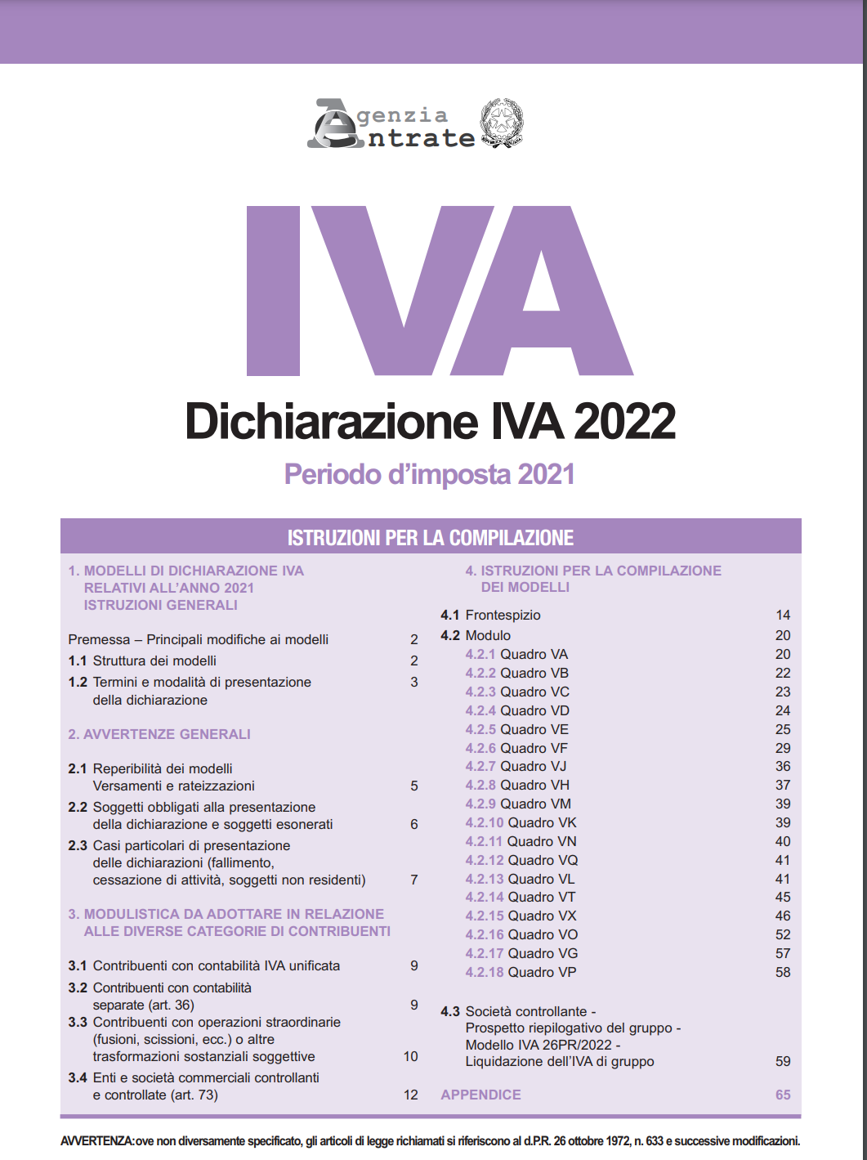

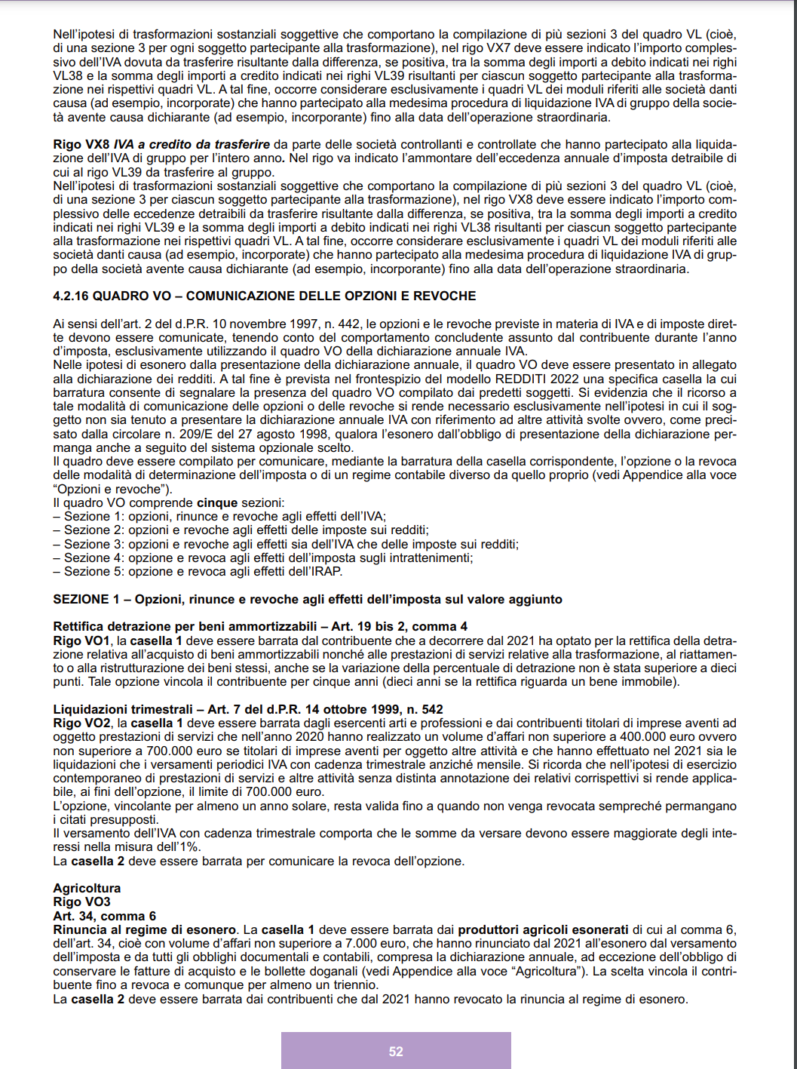

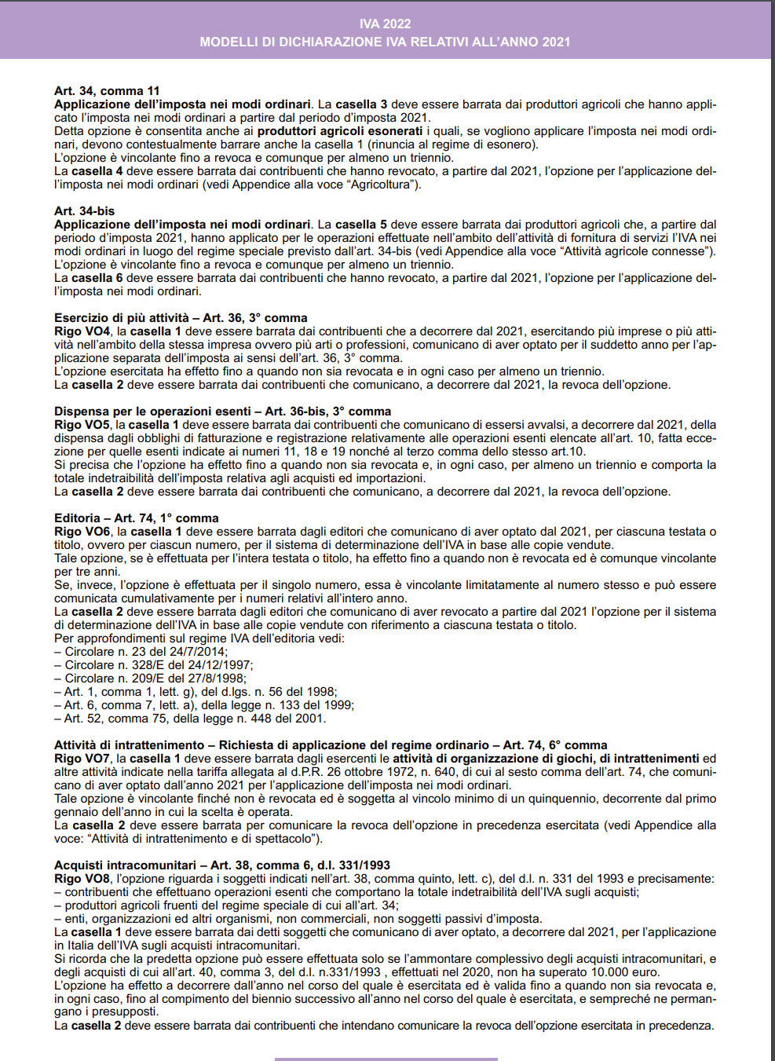

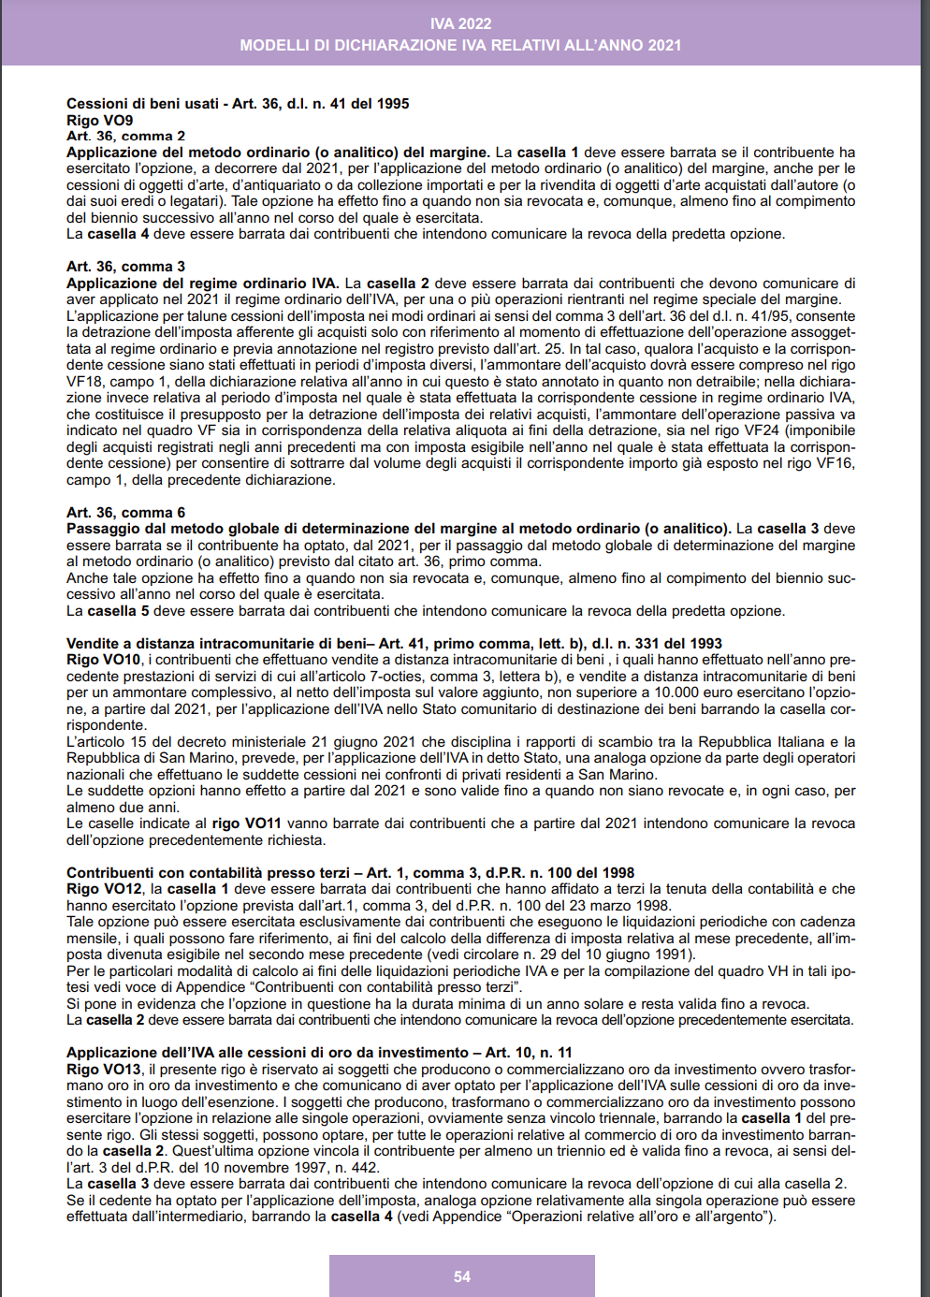

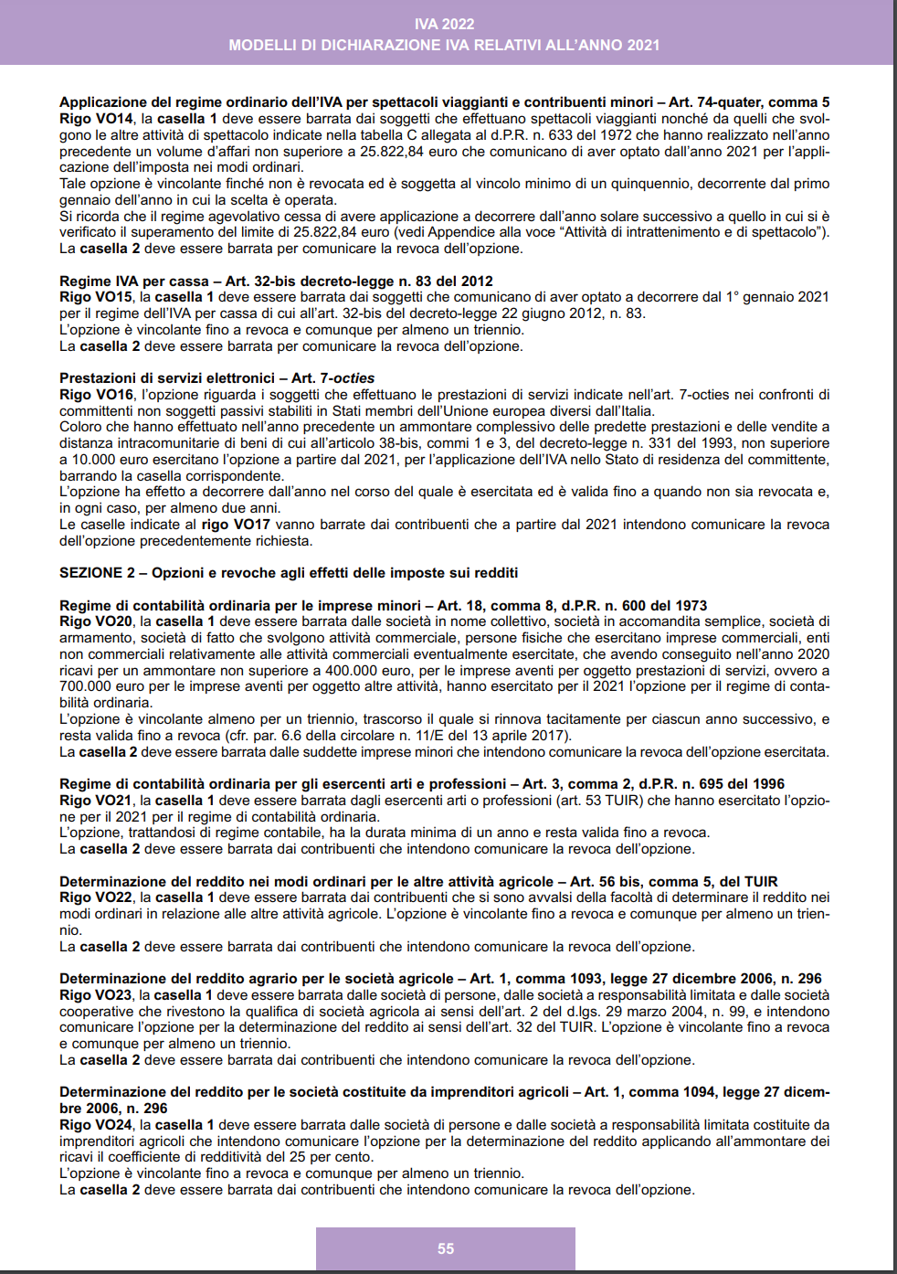

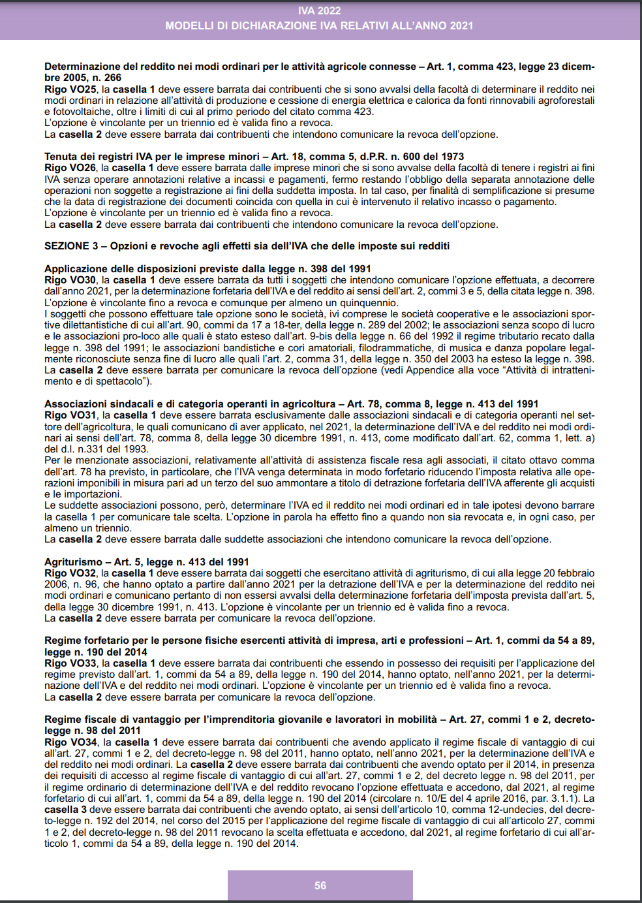

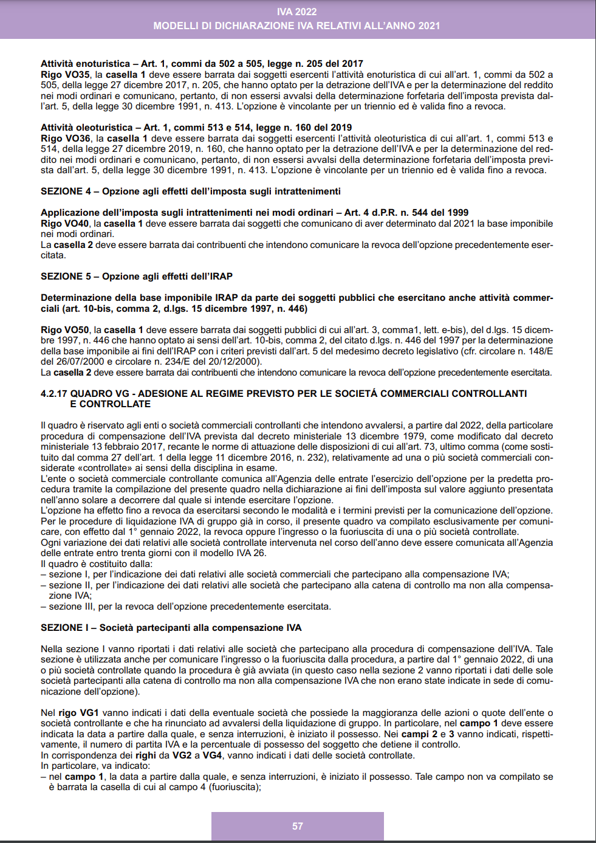

#### Decreto del Presidente della Repubblica del 10/11/1997 n. 442

Articolo 1 - Opzione e revoca. (N.D.R.: "Ai sensi dell'art. 4 L. 21 novembre 2000, n. 342, l'art. 1 D.P.R. n. 442 del 1997, concernente l'opzione e la revoca di regimi di determinazione dell'imposta o di regimi contabili, si intende applicabile anche ai comportamenti concludenti tenuti dal contribuente anteriormente alla data di entrata in vigore del citato decreto n. 442 del 1997").

*In vigore dal 07/01/1998*

1. L'opzione e la revoca di regimi di determinazione dell'imposta o di regimi contabili si desumono da comportamenti concludenti del contribuente o dalle modalità di tenuta delle scritture contabili. La validità dell'opzione e della relativa revoca è subordinata unicamente alla sua concreta attuazione sin dall'inizio dell'anno o dell'attività. È comunque consentita la variazione dell'opzione e della revoca nel caso di modifica del relativo sistema in conseguenza di nuove disposizioni normative.
2. In presenza di fusione o scissione di società il regime di determinazione dell'imposta, prescelto da ciascun soggetto, continua fino alla prevista scadenza, con l'applicazione, ove necessario, delle norme contenute nell'art. 36 del decreto del Presidente della Repubblica 26 ottobre 1972, n. 633.

#### Risoluzione Agenzia Entrate n. 106 del 04.07.2001

Opzione ex articolo 36-bis del D.P.R. n.633 del 1972 - Avvisi di pagamento nn. ...... e ...... per gli anni di imposta 1991 e 1994 - Istanza di autotutela Gruppo X S.p.A.

#### Risoluzione Agenzia Entrate n. 106 del 04.07.2001

Con la nota ......., la Direzione Regionale del ........ ha trasmesso l'esposto del ........., con il quale la società Gruppo X, facendo riferimento a due istanze di autotutela presentate in precedenza per l'annullamento degli avvisi di pagamento indicati in oggetto, ha chiesto una sollecita definizione della controversia, in considerazione dell'estrema gravità finanziaria in cui verserebbe la società stessa, anche a causa della mancata risoluzione della vicenda in esame.

Gli avvisi di pagamento suddetti sono stati emessi, relativamente agli anni di imposta 1991 e 1994, per il recupero dell'IVA sugli acquisti, ritenuto dall'ufficio non spettante in presenza di opzione operata dal contribuente, ai sensi dell'articolo 36-bis del D.P.R. 26 ottobre 1972, n. 633.

La nominata società, invece, ha fatto rilevare, anche attraverso l'esibizione di apposita certificazione, che negli anni di imposta interessati non ha svolto alcuna attività che prevedesse l'esenzione IVA, esercitando attività di costruzione di opere pubbliche. Nel 1991 ha effettuato soltanto alcune operazioni finanziarie "pronto contro termine" del tutto occasionali ed accessorie, rispetto alla propria attività principale soggetta ad IVA nei modi ordinari; operazioni finanziarie che, peraltro, non hanno partecipato al calcolo del pro-rata d'indetraibilità dell'imposta in sede di dichiarazione annuale.

Per tali motivi, la società sostiene di aver commesso un mero errore formale nell'operare la barratura della casella riservata all'opzione, ex articolo 36-bis del D.P.R. n. 633 del 1972, non avendo alcun interesse ad esercitare l'opzione in parola.

A seguito delle predette istanze di autotutela, l'ufficio ha trasmesso alla Direzione Regionale una motivata proposta di archiviazione degli anzidetti avvisi di pagamento.

La Direzione Regionale, pur condividendo la soluzione prospettata dall'ufficio, ha ritenuto di dover acquisire il parere della Direzione Centrale per gli Affari Giuridici e per il Contenzioso Tributario, con la precisazione che nella fattispecie sembra di essere in presenza di una revoca tacita del regime contabile prescelto, attraverso comportamenti concludenti del contribuente, in conformità ai precedenti orientamenti ministeriali, codificati poi dal D.P.R. 10 novembre 1997, n. 442.

La Direzione Centrale per gli Affari Giuridici ha trattato la questione in esame con nota n. ...... del ........ che, ad ogni buon conto, si trasmette in copia.

In quella sede è stato condiviso, in sostanza, il pensiero della Direzione Regionale a motivo, in particolare, dell'avvenuto consolidamento in materia dell'orientamento ministeriale in senso favorevole al contribuente.

Nella stessa occasione, peraltro, è stato specificato che per i periodi d'imposta interessati (1991 e 1994) non potevano applicarsi le disposizioni contenute nel citato D.P.R. n. 442 del 1997, essendo le stesse entrate in vigore il 7 gennaio 1998.

La Direzione Regionale, con la nota cui si fa riferimento, fa rilevare che le riserve di cui sopra dovrebbero essere superate, a seguito dell'introduzione dell'articolo 4 della legge 21 novembre 2000, n. 342, il quale fa retroagire ai rapporti pregressi la nuova disciplina sulle opzioni.

Ciò premesso, la scrivente condivide il parere espresso dalla Direzione Regionale.

Come è noto, infatti, in tema di riordino della disciplina delle opzioni è intervenuto in un primo momento l'articolo 1 del D.P.R. 10 novembre 1997, n. 442, il quale ha stabilito che l'opzione e la revoca di regimi di determinazione dell'imposta o contabili si desumono da comportamenti concludenti del contribuente o dalle modalità di tenuta delle scritture contabili.

Successivamente, con apposita disposizione interpretativa (articolo 4 della legge 21 novembre 2000, n. 342), è stato specificato che il richiamato articolo 1 del D.P.R. n. 442 del 1997 è applicabile anche ai comportamenti concludenti tenuti dal contribuente prima della data di entrata in vigore di detto decreto (7 gennaio 1998).

Inoltre, con circolare n. 207/E del 16 novembre 2000, paragrafo 1.1.4, è stato chiarito che, alla luce dell'interpretazione fornita dall'articolo 4 della legge n. 342 del 2000, è da intendersi superato quanto contenuto nel paragrafo 5 della circolare n. 209/E del 27 agosto 1998, in merito alla non applicazione, ai rapporti pregressi, della nuova disciplina sulle opzioni.

Pertanto si esprime l'avviso che le istanze della società Gruppo X possano essere accolte in quanto, sia per la natura dell'attività svolta che per l'osservanza dei connessi obblighi contabili, è riconoscibile nella fattispecie l'errore materiale riguardante la barratura della casella riservata all'opzione di cui all'articolo 36-bis del D.P.R. n. 633 del 1972, a nulla rilevando oramai che trattasi di errore commesso prima della data di entrata in vigore del D.P.R. n. 442 del 1997.

Ne consegue che l'ufficio, titolare del potere di annullamento degli atti in via di autotutela, potrà procedere - salvo la sussistenza di ulteriori elementi, non a conoscenza della scrivente, volti a disattendere l'assunto della parte istante - ad adottare le determinazioni di propria spettanza.

Con l'occasione, si rammenta che il secondo periodo del più volte citato articolo 4, della legge n. 342 del 2000, prevede espressamente che non si fa luogo alla restituzione di imposte, sopratasse e pene pecuniarie già pagate.

#### Risposta 378/2021 - Agenzia delle Entrate



